Муниципальное бюджетное учреждение культуры
«Дорогобужская межпоселенческая централизованная
библиотечная система»
УТВЕРЖДАЮ:
И. о. председателя Комитета
по культуре, туризму и спорту
В. А. Лукшина
09 декабря 2019 г.

ОТЧЁТ
о работе
за 2019 год

Дорогобуж
2019

ББК 78.3
О 88

Составитель: Гераськина Н. В., директор МБУК «Дорогобужская МЦБС»

Отчёт о работе за 2019 год /Муниципальное бюджетное учреждение культуры «Дорогобужская межпоселенческая централизованная библиотечная система»; [сост. Н. В. Гераськина, директор МЦБС]. - Дорогобуж: Центральная районная межпоселенческая, 2019. – 70 с.

© МБУК «Дорогобужская межпоселенческая централизованная
библиотечная система», 2019.

Содержание

1. | События года | С. 4
2. | Библиотечная сеть района | С. 12
3. | Статистические показатели | С. 12
4. | Библиотечные фонды | С. 14
5. | Каталогизация и оцифровка библиотечного фонда | С. 15
6. | Организация и содержание библиотечного обслуживания пользователей: | С. 17
 | - культурно – досуговая деятельность | С. 17
 | - продвижение книги и чтения | С. 20
 | - обслуживание удаленных пользователей | С. 25
 | - работа с социально – незащищенными слоями населения | С. 26
 | - продвижение библиотек и библиотечных услуг | С. 29
 | - гражданско – патриотическое воспитание | С. 30
 | - межнациональные отношения и межкультурные связи, толерантность | С. 33
 | - пропаганда здорового образа жизни | С. 34
 | - экологическое просвещение населения | С. 36
 | - художественно - эстетическое воспитание | С. 38
 | - духовно-нравственное воспитание населения. Сохранение народных культурных традиций | С. 40
 | - правовое воспитание | С. 46
 | - работа клубов и объединений | С. 48
 | - деятельность центров правовой и социально значимой информации | С. 52
7. | Справочно - библиографическая работа и информационное обслуживание пользователей | С. 54
8. | Краеведческая деятельность библиотек | С. 59
9. | Автоматизация библиотечных процессов | С. 60
10. | Организационно – методическая работа | С. 62
11. | Библиотечные кадры | С. 62
12. | Материально – технические ресурсы библиотек | С. 62
13. | Основные итоги года | С. 62
14. | Приложения | С. 64

СОБЫТИЯ ГОДА

25 февраля сотрудники Центральной районной библиотеки Селеменева Н. С. и Гераськина Н. В. приняли участие во Всероссийской акции «Единый день сдачи ЕГЭ родителями» по русскому языку. Акция организована Федеральной службой по надзору в сфере образования, с целью повысить информированность родителей выпускников об особенностях экзаменационных процедур, снять лишнее напряжение, связанное с подготовкой к ЕГЭ у выпускников и их родителей.

Накануне Дня работника культуры состоялось торжественное награждение работников библиотек, достигших определенных результатов, отличившихся наибольшей творческой активностью и успехами в трудовой деятельности.
Благодарственном письмом Администрации МО «Дорогобужский район» Смоленской области за многолетний, добросовестный труд, инициативу, активное участие в культурно – досуговых мероприятиях награждена библиотекарь Озерищенской библиотеки Е. Прохорова.
Благодарственные письма Комитета по культуре, туризму и спорту Администрации МО «Дорогобужский район» Смоленской области за многолетний, добросовестный труд, инициативу, высокие показатели вручены: библиотекарю Городской библиотеки – филиала №4 Н. Кожухаровой и специалисту по кадрам МБУК «Дорогобужская МЦБС» Л. Устиненковой.
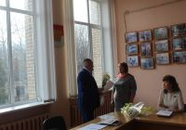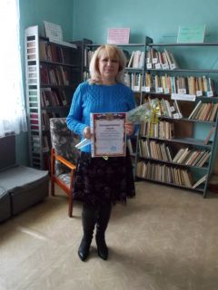

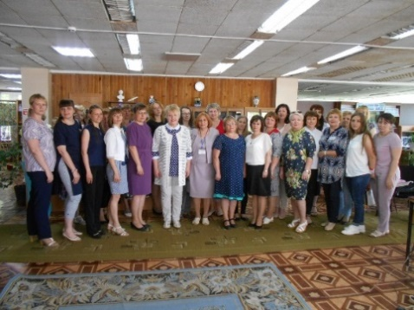
29 мая МБУК «Дорогобужская МЦБС» приняла участие в работе кустового семинара – практикума «Миссия сельской библиотеки и возможности ее реализации в современных условиях» (г. Сафоново). Библиотекарь Озерищенской сельской библиотеки Е. Прохорова выступила с докладом «Формирование нравственной культуры детей подросткового возраста в условиях сельской библиотеки».

2 апреля команда Дорогобужского района приняла участие в работе выездного семинара Школы профессионального гостеприимства (г. Ельня).
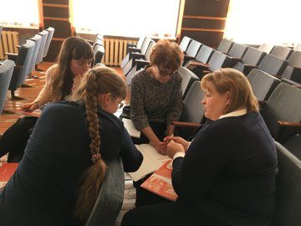
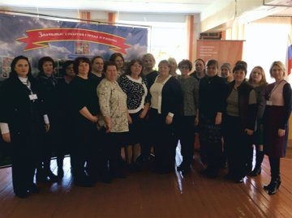

Город Дорогобуж принял участие в X конкурсе городов России «Города для детей». Конкурс проводит Фонд поддержки детей, находящихся в трудной жизненной ситуации, вместе с Ассоциацией малых и средних городов России.
В рамках этого конкурса проходили мероприятия, направленные на пропаганду семейных ценностей, ответственного родительства, помощь семьям, находящимся в трудной жизненной ситуации и социально опасном положении.
Во дворах и на детских площадках проводились различные развлекательные мероприятия, спортивные игры, чтения, беседы, мастер – классы.
Городские библиотеки приняли самое активно участие в проведении мероприятий (литературно – игровой калейдоскоп «Папа и я – лучшие друзья» Центральная детская библиотека, акция «Ромашки нежный лепесток» Центральная районная библиотека и другие).
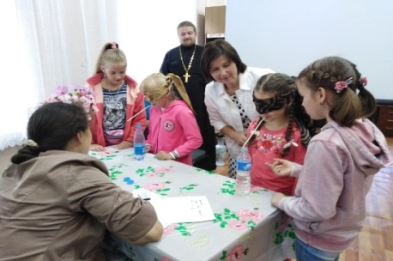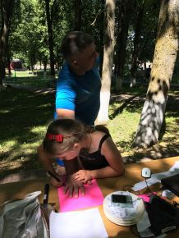

12 декабря в Совете Федерации состоялась торжественная церемония награждения муниципалитетов, ставших победителями конкурса. Второй год подряд город Дорогобуж занимает 2 место среди городов с населением менее 20 тысяч человек.

5 июля Новомихайловская сельская библиотека отпраздновала свое 30 –летие. Много собралось гостей в этот торжественный день в стенах библиотеки. Библиотеку - именинницу поздравили директор МБУК «Дорогобужская МЦБС» И. Морозова, ветераны библиотечного дела Н. А. Ананьева, А. И. Шерлибина, постоянные читатели, активные участники клуба «Прекрасное - своими руками», зав ФАПом В. Ф. Парфенова и другие.
Ведущая праздника, библиотекарь Е. Ефременкова, пригласила всех отправиться в виртуальное путешествие «по волнам памяти». И собравшиеся словно листали страницы прошлого, страницы истории создания и становления библиотеки. Ведь перемены невозможны без опыта предшественников, людей, посвятивших свою жизнь служению книге. Поэтому особые слова благодарности и признательности произносились в этот день ветеранам библиотечного дела. Наряду с теплыми поздравительными речами не давали скучать веселые случаи из библиотечной жизни.
Любая библиотека – это, прежде всего, её читатели, поэтому, конечно же, всем преданным и активным читателем также были вручены памятные подарки в честь юбилея. А они в свою очередь поздравляли с замечательным праздником библиотеку, которая является для них, прежде всего местом общения и встреч. В этот день звучали озорные частушки, лихие наигрыши на гармони, различные музыкальные композиции, народные песни, поднимающие настроение и греющие душу.

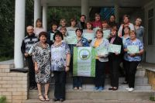
Библиотекари Озерищенской и Фрунзенской сельских библиотек Е. Прохорова и С. Шарова приняли участие в экотуре по Смоленскому Поозерью, который проходил в рамках VIII Летнего лагеря сельских библиотекарей на базе эколого-образовательного центра «Бакланово» в национальном парке «Смоленское Поозерье» с 31 июля по 2 августа 2019 г.
На конкурсе библиотечных экологических проектов и тренинговых программ «Библиотеки в экологии» в формате PechaKucha Елена Прохорова представила свой проект «Через книгу в мир экологии».
Для выполнения задания экологического капустника в форме книжного дефиле библиотекари представили книгу В. Бианки «Лесная газета». Оригинальность представления книги была отмечена поощрительным призом. Также были продемонстрированы поделки, изготовленные из мусора.

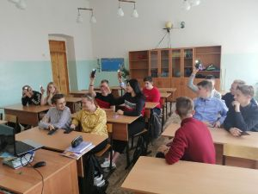
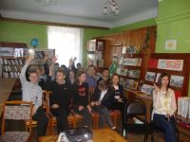
13 сентября центральная районная и центральная детская библиотеки совместно с Дорогобужской СОШ №1 присоединились к Всемирному фестивалю уличного кино. Фестиваль уличного кино — ежегодный зрительский смотр короткометражного кино, проводимый на площадках России и мира с 2014 года. Этот проект отличается подчеркнуто народным отбором фильмов и определением победителя.
В этот день учащиеся 8 и 9 классов СОШ №1 г. Дорогобужа просмотрели лучшие короткометражные фильмы, снятые в России за последний год. По окончании программы каждый из школьников смог лично проголосовать за лучшую работу светом фонарика или телефона.

21 сентября на открытой площадке Смоленского областного центра народного творчества проходил гастрономический фестиваль «Вкусная Смоленщина».
В рамках фестиваля гостей прошли мастер-классы по приготовлению блюд, концерт творческих коллективов, ярмарка-продажа изделий народного творчества, а также презентация путеводителя «Вкусная Смоленщина».
Свои блюда представляли различные районы области. После дегустации блюд, приготовленных хранителями кулинарных традиций из всех уголков Смоленской области, смоляне могли проголосовать за понравившееся им кушанье.
В составе команды Дорогобужского района - библиотекарь Озерищенской сельской библиотеки Елена Прохорова.

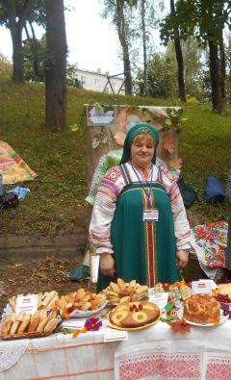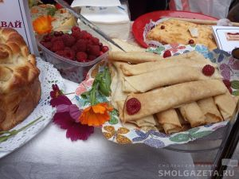

Коллектив МБУК «Дорогобужская МЦБС» поддержал проект по развитию школьного культурно – познавательного туризма «Святыни земли Дорогобужской» и выступил партнером в его реализации. Проект разработан МБУК «Дорогобужский музей» и стал важным вкладом в сотрудничество библиотечной системы и историко – краеведческого музея в деле духовно – нравственного воспитания и просвещения подрастающего поколения.

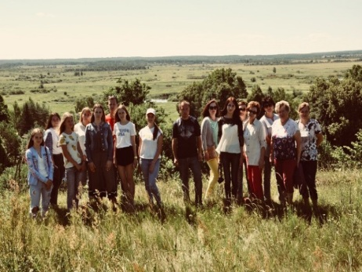
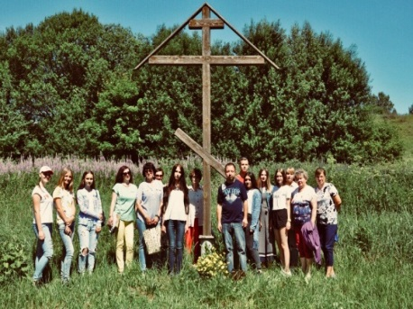

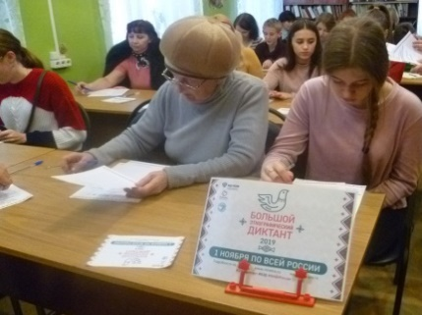
1 ноября Центральная районная библиотека стала площадкой для проведения Международной акции «Большой этнографический диктант - 2019» – культурно-просветительского мероприятия, которое позволяет оценить знания населения о народах, проживающих в России, и общий уровень этнокультурной грамотности.
За 45 минут участники ответили на 30 тестовых вопросов: 20 вопросов – общие для всех и 10 - с учетом региональной специфики.
В акции приняли участие школьники и преподаватели, жители города, работники культуры, постоянные читатели библиотеки. Самому юному участнику - 11 лет, самому старшему - 75. Самый высокий балл за Диктант на нашей площадке - 96 (из 100 возможных), самый низкий - 28.
Ежегодно «Большой этнографический диктант» привлекает внимание к этнографии, занимающей важное место в гармонизации межэтнических отношений.
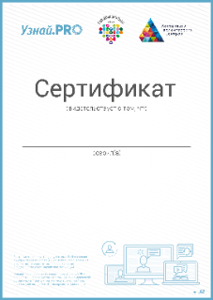

МБУК «Дорогобужская МЦБС» дважды получила сертификат о прохождении онлайн – курса по основам волонтерства для организаторов волонтерской деятельности.

Представители литературно-художественного объединения «Провинция» приняли участие в юбилейном музыкально-поэтическом вечере, посвящённом 15-летию творческого объединения «Театр слова» г. Сафоново.

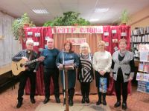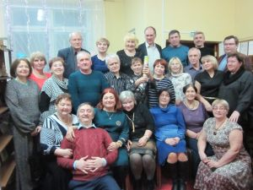

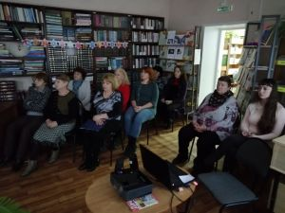
21 декабря Центральная районная библиотека приняла участие во Всероссийской акции «День короткометражного кино». В рамках акции прошел кинопоказ короткометражных художественных фильмов по программе «Фестивальные хиты».

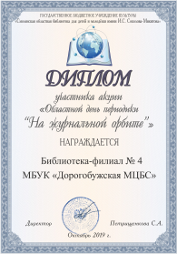
Участие в конкурсах

Библиотеки принимают участие в различных региональных и областных акциях, за которые получены дипломы победителей и сертификаты участников.
Коллектив городской библиотеки - филиала №4 награжден дипломом участника акции «Областной день периодики "На журнальной орбите"».

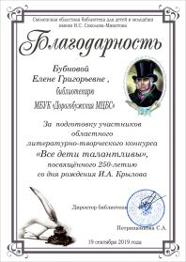
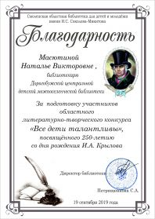
ГБУК «Смоленская областная детская библиотека имени И.С. Соколова-Микитова» выражает благодарность сотрудникам центральной детской библиотеки за подготовку участников областного литературно-творческого конкурса «Все дети талантливы», посвященного 250-летию со дня Рождения И. А. Крылова.

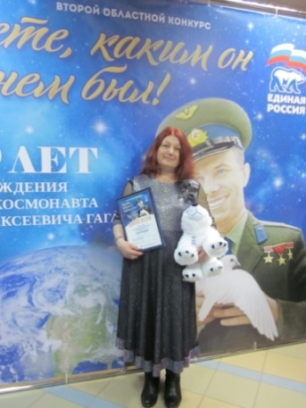
12 апреля состоялась церемония награждения победителей областного творческого конкурса «Знаете, каким он парнем был», посвященного нашему земляку, первому космонавту планеты Юрию Алексеевичу Гагарину.
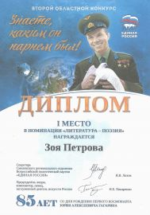
В номинации «Литература» Дорогобужский район представляла заведующая Верхнеднепровской городской библиотекой семейного чтения, руководитель литературно-художественного объединения «Провинция» Зоя Петрова со своей работой «Улыбку нам оставил он свою…». Работу Зои Петровой жюри высоко оценило — 1-е место в номинации «Литература — поэзия».

10 апреля в Сафоновской районной библиотеке прошёл отборочный этап ежегодного международного поэтического конкурса «БиблиоПарнас», участие в котором приняли поэты из Дорогобужского, Сафоновского, Холм-Жирковского и Ярцевского районов. Дорогобужский район представляли участники литературно-художественного объединения «Провинция»: Р. Жаркова, М. Зайцев, Н. Калинина и Л. Косаревская. Все выступившие поэты получили Благодарственные письма.

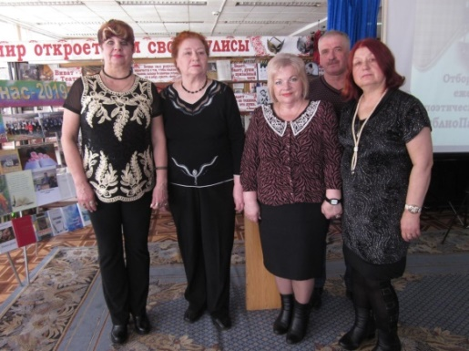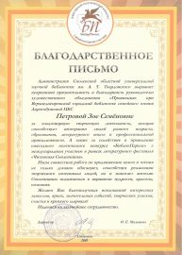

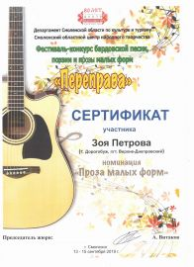

З. Петрова, заведующий Верхнеднепровской городской библиотекой семейного чтения, приняла участие в Фестивале-конкурсе бардовской песни, поэзии и прозы малых форм «Переправа» (номинация «Проза малых форм») и награждена сертификатом участника.

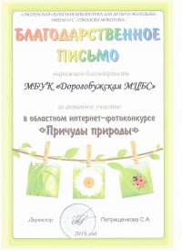

МБУК «Дорогобужская МЦБС» приняла самое активное участие в областном интернет-фотоконкурсе «Причуды природы».

Коллективы Центральной детской, Верхнеднепровской библиотеки семейного чтения и городской библиотеки – филиала №4 награждены дипломами участников акции «Областной день чтения, посвященный 115-летию со дня рождения А.П. Гайдара».
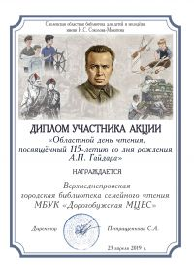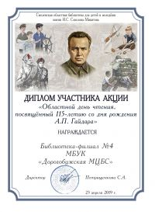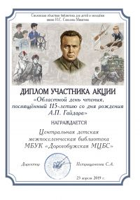
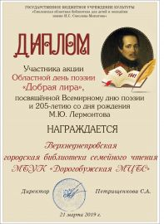

Верхнеднепровская городская библиотека семейного чтения награждена Дипломом участника акции Областной день поэзии «Добрая лира», посвященной Всемирному дню поэзии и 205-летию со дня рождения М.Ю. Лермонтова.

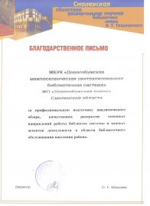
МБУК «Дорогобужская МЦБС» получила благодарность от Администрации СОУНБ им. А.Т. Твардовского за профессиональную подготовку аналитического обзора, качественное раскрытие основных направлений работы библиотек системы и важных аспектов деятельности в области библиотечного обслуживания населения района.

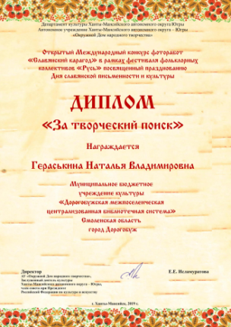

Дипломом «За творческий поиск» Открытого Международного конкурса фоторабот «Славянский карагод» в рамках фестиваля фольклорных коллективов «Русь», посвященного празднованию Дня славянкой письменности и культуры, награждена зав. методическим отделом МБУК «Дорогобужская МЦБС» Н. Гераськина.

БИБЛИОТЕЧНАЯ СЕТЬ РАЙОНА

Муниципальное бюджетное учреждение культуры «Дорогобужская межпоселенческая централизованная библиотечная система» (далее - МБУК «Дорогобужская МЦБС») является муниципальным, общедоступным, информационным и культурно-просветительским учреждением и объединяет 17 библиотек района.

 | 2018 | 2019
Общее число библиотек района, из них: | 17 | 17
- число библиотек, расположенных в сельской местности | 13 | 13
- число детских библиотек | 2 | 1
Число пунктов внестационарного обслуживания | 16 | 15
Число транспортных средств | - | -

Библиотечная система работает в соответствии с Уставом, муниципальным заданием. Наименование библиотек в приложении №1.

Доступность библиотечных услуг
Численность населения МО Дорогобужский район насчитывает 25355 человек. Население г. Дорогобужа – 9538, сельское население – 4437, п. Верхнеднепровский – 11380 человек. Охват населения библиотечным обслуживанием составляет 58 %, охват сельского населения - 76%.
В зимнее время во всех библиотеках поддерживается нормальный температурный режим. Для людей с ограниченными возможностями жизнедеятельности все библиотеки условно доступны: оснащены кнопками вызова библиотекарей. В должностные инструкции работников включена обязанность оказания ситуационной помощи инвалидам при получении библиотечной услуги. Специалисты прошли инструктаж по работе с этой категорией пользователей.
Люди, не имеющие возможности посещать библиотеки, обслуживались на дому.
Краткие выводы: Возможность читать книги, периодику и пользоваться другими библиотечными услугами есть у каждого жителя города.

СТАТИСТИЧЕСКИЕ ПОКАЗАТЕЛИ

Показатели по библиотекам района | 2018 год | 2019 год | +/-
% охвата населения | 59 | 58 | - 1
количество пользователей, в т. ч. удаленных | 15260 | 14821 | - 439
количество выданных документов,  в т. ч. удаленным пользователям | 352657 | 340045 | -12612
количество выданных пользователям копий д-в | 2234 | 3289 | +1055
кол-во выданных справок в удаленном режиме | 239 | 268 | +29
кол-во изданий, полученных по системе МБА | 16 | 0 | -16
количество посещений библиотек, в т. ч. мер-ий | 121016  (22038) | 126653  (28569) | +5637  (+6531)
кол-во посещений читателей детей, в т. ч. на мер-ях | 6159  (12087) | 6046  (10996) | -113  (-1091)
количество посещений веб-сайтов библиотек | 29248 | 54390 | +25142
ОТНОСИТЕЛЬНЫЕ ПОКАЗАТЕЛИ:
читаемость | 23 | 23 | -
посещаемость | 8 | 9 | +1
обращаемость | 2 | 2 | -
документообеспеченность одного пользователя | 10 | 11 | +1
документообеспеченность одного жителя | 6 | 6 | -

Показатели статистического наблюдения формы 6-НК в приложении №2.

Внестационарное библиотечное обслуживание
Обслуживание населения отдаленных от стационарной библиотеки населенных пунктов велось с помощью внестационарной сети: пунктов выдачи и книгонош. Продолжено обслуживание на дому престарелых, маломобильных граждан, людей с ограничениями жизнедеятельности.
№ п/п |  | 2018 | 2019 | +/-
1. | Библиотечные пункты | 16 | 15 | -1
2. | Книгоноши | 35 | 35 | -

Информация о коммерческой деятельности

В 2019 году муниципальные библиотеки продолжили оказывать дополнительные услуги: поиск информации в Интернете; ксерокопирование и сканирование документов; набор текста на компьютере, распечатка документов на принтере, ламинирование документов, брошюрирование документов; редактирование, корректорская правка текста заказчика, предоставляемого в электронном виде; услуги, предоставляемые в автоматизированном режиме (предоставление персонального компьютера для самостоятельной работы); запись информации на внешние электронные носители заказчика; предоставление помещения для проведения платных форм культурно-просветительского, информационного, образовательного характера.

Библиотеки | Всего поступило средств от платных услуг (сумма) | В том числе:
 |  | ксерокопирование | с использованием компьютерных технологий | другое
Централизованная библиотечная система | 17050 | 10900 | 4050 | 2100
Центральная районная библиотека | 8000 | 4200 | 3000 | 800
Центральная детская библиотека | 5000 | 3650 | 650 | 700
Городские филиалы | 4050 | 3050 | 400 | 600

В 2019 году доход от платных услуг составил 17050 руб. На сайте МБУК «Дорогобужская МЦБС» в разделе «Услуги» размещена информация о платных услугах: «Прейскурант цен на платные услуги (выполняемые работы)».

Выводы: основные показатели, характеризующие деятельность библиотек, выполнены.

БИБЛИОТЕЧНЫЕ ФОНДЫ

Формирование фондов МБУК «Дорогобужская МЦБС» ведется несколькими способами: покупка документов, подписка периодических изданий, дары, документы, принятые взамен утерянных.
Для наиболее эффективного формирования фондов используются следующие методы:

• анализ читательских формуляров;

• анализ картотеки отказов;

• изучается популярность той или иной книжной продукции;

• проводится опрос среди читателей (отзывы о книгах, анкетирование и т.д.)

При отборе документов в процессе комплектования особое внимание уделяется новинкам современной художественной литературы, классической литературе, литературе по краеведению, актуальной литературе по отраслям знаний: политика, медицина, право, спорт, сельское хозяйство, история и т.д.
Основными источниками финансирования библиотек района является бюджетное финансирование и внебюджетные средства.

Работники отдела комплектования и обработки ежемесячно проводят работу с «Федеральным списком экстремистских материалов», посещают библиотеки-филиалы системы и оказывают необходимую методическую и практическую помощь.

Обеспечение сохранности фондов

Вся деятельность библиотек МБУК «Дорогобужская МЦБС» ведется согласно действующего «Порядка учета документов, входящих в состав библиотечного фонда МБУК «Дорогобужская МЦБС».

Работа по сохранности фондов строится следующим образом:

- проводятся беседы с читателями при записи в библиотеку (знакомство с Правилами пользования библиотекой);

- ведется работа с должниками (напоминания, телефонные звонки, обходы);

- составляются акты на исключение литературы по причинам, с последующим исключением из учетных документов и каталогов;

- ежемесячно проводятся санитарные дни;

- проводится работа по соблюдению санитарно – гигиенических условий хранения литературы в фонде (сухая и влажная уборка, перестановка).
В каждой библиотеке проводится работа по ремонту и реставрации изданий. Библиотекари осуществляют мелкий ремонт своими силами. За прошедший год отремонтировано1786 книг.

Книжный фонд за три года уменьшился на 925 экземпляров. Объём выбывших изданий (1915) превышает объём поступлений (990) в связи со списанием устаревшей и ветхой литературы.
Совокупный объём фонда МБУК «Дорогобужская МЦБС» на 1.01.2020 г. составил 157598 экземпляров.

Неотъемлемой частью книжного фонда являются периодические издания. Библиотеки района получили … названий газет, … названий журналов на общую сумму … рубля. В среднем каждая сельская библиотека получила … названия газет, … названия журналов. Детская библиотека … названия газет, … журналов. ЦБ … названий газет, … журналов.

В 2019 году продолжилось сотрудничество со Смоленской областной специальной библиотекой для слепых путем заказа и предоставления нашим читателям печатных изданий и аудиокниг.

КАТАЛОГИЗАЦИЯ И ОЦИФРОВКА БИБЛИОТЕЧНОГО ФОНДА

5.1. Создание электронных каталогов и других баз данных.

В 2019 году продолжилась работа по наполнению электронного каталога АБИС «Руслан». Объём электронного каталога на 01.01.2020 г. Составляет 1153 записи. За текущий год внесено 673 записи. На сайте МБУК «Дорогобужская МЦБС» выделен раздел Электронный каталог, на которой посетители могут обратиться к каталогу в качестве гостя, чтобы найти информацию об интересующей литературе (описание, местонахождение). Ведение электронного каталога осуществляют специалисты отдела комплектования и обработки.

Оцифровка документов библиотечного фонда

Оцифровка документов библиотечного фонда не проводилась в связи с отсутствием необходимого оборудования.

5.2. Представительство библиотек ЦБС в сети Интернет

- число муниципальных библиотек, имеющих веб-сайты – 1 (ЦБ).
МБУК «Дорогобужская МЦБС» активно продвигает свои библиотечные новости в Интернете на сайте http://www. http://dorogobuzh.library67.ru/.

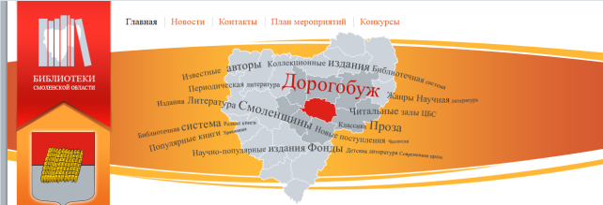

МБУК «Дорогобужская МЦБС» зарегистрирована на портале автоматизированной информационной системы «Единое информационное пространство в сфере культуры» (АИС ЕИПСК) Министерства культуры Российской Федерации. АИС ЕИПСК позволяет организовать присутствие МБУК «Дорогобужская МЦБС» как учреждения культуры в едином информационном культурном пространстве России. На портал АИС ЕИПСК регулярно отправляется информация о наиболее значимых мероприятиях, выставках и акциях, проходящих в библиотеках.
МБУК «Дорогобужская МЦБС» представлена в социальных сетях: ВКонтакте и Одноклассники. Активно функционируют 2 группы.

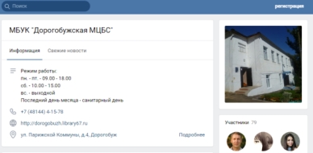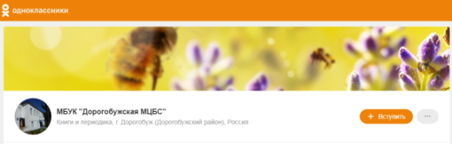

Всего подписчиков 160 человек. Группы в социальных сетях помогают в информационной работе, позволяют привлечь пользователей к чтению и деятельности библиотеки.

С самыми интересными новостями библиотечной жизни района можно ознакомиться на портале «Наша добрая Смоленщина».

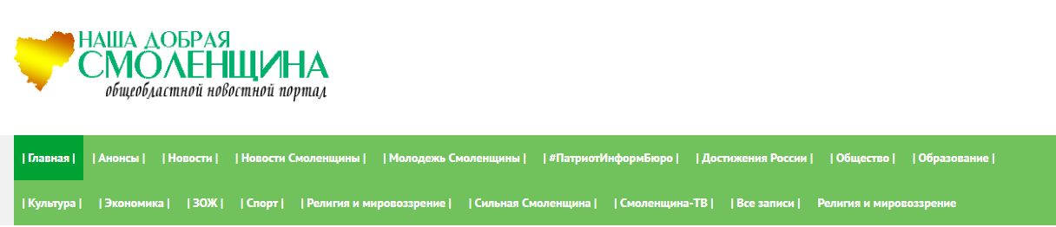

Выводы: Главная цель библиотек МБУК «Дорогобужская МЦБС» – быть востребованными в современном мире новых информационных технологий. Положительный имидж библиотеки формируется, прежде всего, качеством обслуживания пользователей, качеством предоставляемых услуг, стремлением сделать деятельность библиотеки «видимой», заметной и значимой.

МБУК «Дорогобужская МЦБС» участвует в пополнении Электронного каталога СОУНБ им. А. Твардовского и предоставляет доступ к нему через сайт ЦБС.

Официальный сайт ЦБС отражает всю деятельность библиотек ЦБС. Группы «ВКонтакте» и «Одноклассниках» также позволяют привлечь внимание пользователей к деятельности библиотек, дают возможность достаточно быстро опубликовать новости, познакомить с новыми поступлениями, провести опросы и т.д.

ОРГАНИЗАЦИЯ И СОДЕРЖАНИЕ БИБЛИОТЕЧНОГО ОБСЛУЖИВАНИЯ ПОЛЬЗОВАТЕЛЕЙ

6.1 Общая характеристика основных направлений библиотечного обслуживания населения района

В библиотеках ЦБС обслуживают пользователей разных возрастов: детей, молодежь, пожилых и людей с ограниченными возможностями здоровья.
Стремительное развитие интернета меняет привычный уклад жизни в библиотеках, сегодня многие читатели превращаются в удаленных пользователей. Так стали называть пользователя, который получал услуги библиотеки с помощью новых информационных технологий, что позволяло ему находиться вне библиотеки, вдали от ее стен.
Особое внимание уделялось следующим приоритетным направлениям работы:

- Продвижение книги и чтения

- Краеведческая деятельность

- Гражданско - патриотическое воспитание
- Духовно – нравственное воспитание

- Правовое воспитание

- Пропаганда здорового образа жизни

- Экологическое просвещение населения

- Библиотека и семья. Содействие семейному воспитанию
- Работа с социально – незащищенными слоями населения

В 2019 году библиотеками Дорогобужского района было организовано 1473 массовых мероприятия, посещения на которых составили 14884 человека.

Культурно-досуговая деятельность
Одной из основных функций остается культурно-просветительская деятельность, которая определяет социальную значимость библиотек. Библиотека стала партнером образовательных учреждений в организации и проведении образовательных мероприятий.
Характерной чертой мероприятий, организуемых библиотеками, является связь с литературно-художественной проблематикой, ориентированность на книгу и чтение.
Выставочная деятельность в библиотеках развивается, отвечая основным требованиям комфортности, наглядности, доступности, оперативности. С помощью тематических книжных выставок библиотеки активно популяризируют свои фонды. Тематика книжно-иллюстративных выставок достаточно разнообразна
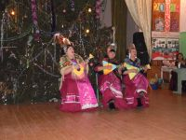
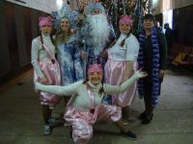
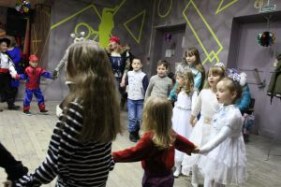
В дни новогодних праздников сельские библиотеки совместно с домами культуры подготовили праздничные мероприятия для взрослых и детей. Новогодние утренники для сельской детворы и новогодние вечера для взрослых оставили добрые воспоминания, которые надолго запомнятся всем присутствовавшим.

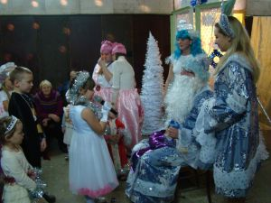
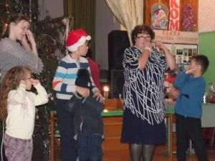
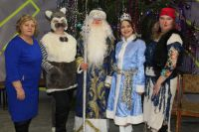

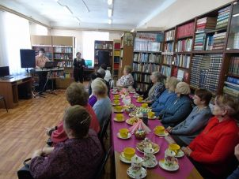
Приятным сюрпризом литературно – музыкальной гостиной «Весна, мимозы и любовь…» стало выступление семейного дуэта «Незабудки», создавшего радостное, праздничное настроение присутствовавшим.

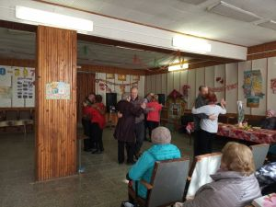

Поздравительная программа «Праздник красоты и радости» (Слойковская б-ка).

В филиале №4 состоялся очень искренний, добрый и душевный вечер «Судьба и песни», посвящённый жизни и творчеству Юрия Визбора.

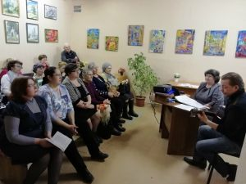

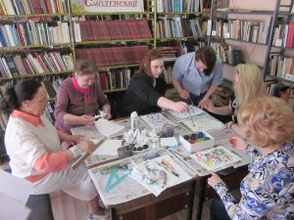
Художники-преподаватели Детской школы искусств пос. Верхнеднепровский Ю. Панина и Н. Крючок провели мастер-класс «Рисунок в нетрадиционной технике». На альбомный лист наносится пена для бритья, по которой разбрызгиваются различные краски и палочкой наносится любой рисунок. Сверху кладется чистый лист и отпечатывается изображение. Верхний лист счищается линейкой. На нем остается отпечаток с красивым рисунком. Результат получается необычным. Остается только заключить работу в рамочку.

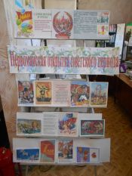
1 мая - это и праздник труда, и праздник весны. Сегодня это выходной день. И чтобы создать читателям праздничное настроение, Озерищенская библиотека предложила пересмотреть старые советские первомайские открытки. Ведь именно в советское время празднику 1 мая уделялось наибольшее внимание. Подборка цветных открыток смогла помочь посетителям библиотеки оглянуться назад, вспомнить прошлое, а молодому поколению заглянуть во времена молодости их родителей, бабушек и дедушек.

11 сентября в Слойковском сельском доме культуры была организована праздничная программа «И нет в целом мире прекрасней родимой деревни моей», посвященная дню деревни.
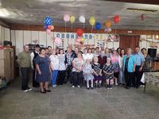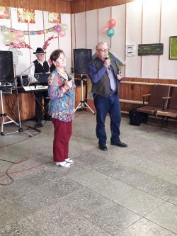

В Каськовском СДК прошла тематическая ретро-вечеринка «Назад в СССР». Такая встреча - замечательная идея для виртуального возвращения во времена детства и юности, где жили, учились, были октябрятами, пионерами, комсомольцами. Библиотекарь напомнила о величайших свершениях страны, в которой родились, в которой прошла юность и молодость. Вспомнили, какие в те годы пели песни, смотрели фильмы.

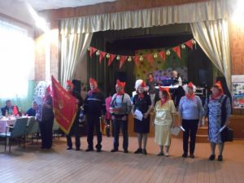
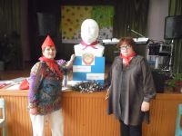

Продвижение книги и чтения
Просветительскую деятельность библиотеки в цифровом пространстве представляют виртуальные книжные выставки и презентации, такие как, «Театр – особый и прекрасный мир» (к Году театра), «Гайдар шагает впереди!» (к 115-летию со дня рождения писателя), «Подвиг твой бессмертен, герой и защитник родной земли» (о самых знаменитых памятниках города Смоленска), «Мир ради будущего» (к Международному дню мира), «Я ищу свою душу в стихах» (к 80 – летию со дня рождения М. Сосенкова). Все они представлены на нашем сайте в разделе «Мультимедиа».
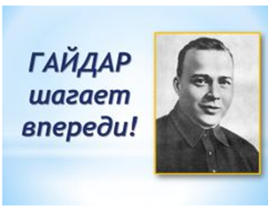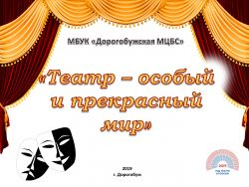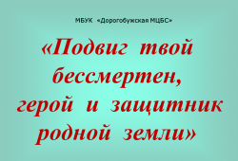

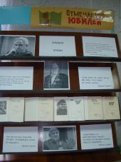
В 2019 г. в Российской Федерации отметили 100-летие со дня рождения Даниила Гранина.
Писатель стал признанным классиком еще при жизни. На его книгах выросли многие поколения россиян. Его произведения проникнуты искренней любовью к людям, к России, её великой истории и традициям, поднимают важные нравственные, мировоззренческие проблемы.
19 января в Центральной районной библиотеке для участников клуба «Дорогобужские посиделки» прошел литературный круиз «Время вспомнить…».
На мероприятии шел рассказ о жизненном и творческом пути писателя и общественного деятеля. Среди представленных книг особое внимание было обращено на произведение «Блокадная книга», написанное в соавторстве с А. Адамовичем. Присутствующих до глубины души затронули достоверные факты из жизни блокадного Ленинграда.
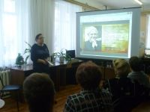
В Верхнеднепровском технологическом техникуме состоялся урок мужества «Да будет мерой чести Ленинград», проведенный работниками Центральной районной библиотеки к 75-летию полного освобождения Ленинграда от фашистской блокады.
1 марта в Верхнеднепровском технологическом техникуме состоялся литературный круиз «Творческие грани Даниила Гранина».
Даниила Гранина должны читать все. Особенно теперь, когда его не стало, и мы узнаем то, что он нам оставил, понимая, что больше его не услышим. Читать нужно то, что написано между строк. Его книги – это завещание, недовыполненное задание, эстафетная палочка, которую Гранин, болеющий за судьбу страны и остановленный смертью на бегу, передаёт нам, своим читателям.
К 190-летию со дня смерти А. Грибоедова для старшеклассников организованы …
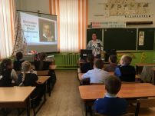
В феврале, к 250-летию со дня рождения И. Крылова проведён ряд мероприятий: видеокалейдоскоп «По страницам басен дедушки Крылова» (филиал №4), литературный час «По страницам басен И. А. Крылова» (Библиотека семейного чтения), выставка - календарь «Басни Крылова» (Озерищенская б-ка)

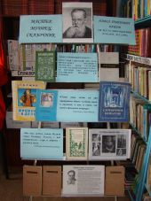
К 140-летию П. П. Бажова приурочены: книжная выставка «В гостях у хозяйки Медной горы» (Каськовская библиотека), книжная выставка «Мастер. Мудрец. Сказочник» (Алексинская библиотека), литературное обозрение «Ларец драгоценных сказов Павла Бажова» (филиал №4), литературное путешествие «Драгоценные россыпи сказов Бажова» (Центральная детская б-ка),

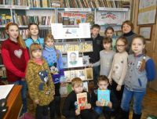
В библиотеках прошли мероприятия для школьников, посвященные 115-летию со дня рождения писателя А. Гайдара, среди них: литературная экскурсия «Страна, которую придумал Гайдар» (городская библиотека № 4), литературный урок «Гайдар и его команда» (Озерищенская б-ка), литературный час «В гостях у Чука и Гека» (Библиотека семейного чтения), литературный час «Страна отважных и смелых ребят» (Б-ка семейного чтения).
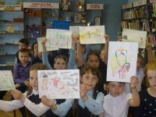
В рамках акции «Областной день поэзии «Добрая лира», посвящённой 205-летию со дня рождения М.Ю. Лермонтова, в Библиотеке семейного чтения прошла литературно-музыкальная гостиная «Поэт трагической судьбы».
Библиотекарь рассказала о детстве поэта и основных событиях его жизни. Чтобы передать атмосферу начала 19 века, ребята подготовили костюмированные сценки из жизни М.Ю. Лермонтова, читали его стихи: «Смерть поэта», «Родина», «Нищий», «Одиночество», «Тучи», отрывки из поэм: «Демон» и «Сашка».
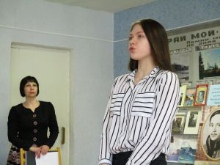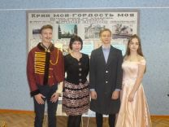
Дни «Мурзилки» «Знают взрослые и дети - «Мурзилка» - лучший друг на свете!», посвящённые 95-летию журнала, прошли на детском абонементе Верхнеднепровской библиотеки семейного чтения.
Библиотекарь знакомила ребят с историей образа Мурзилки, с рубриками журнала. В течение этого времени звучали стихи о «Мурзилке», ребята активно читали журнал, выполняли различные задания из журнала. Многие ребята узнали о «Мурзилке» впервые, некоторые ещё раз перечитали любимые страницы, взрослые вместе с «Мурзилкой» вспомнили своё детство.
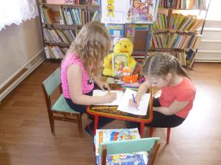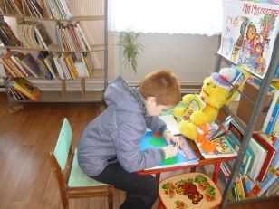
Познавательный час «Великий и могучий» прошел в Верхнеднепровской библиотеке семейного чтения и был приурочен к Международному дню родного языка. Библиотекарь рассказала детям о том, как прекрасен и певуч русский язык, и как приятно слушать правильную, красивую речь. Русский язык является одним из самых богатых, колоритных и образных.
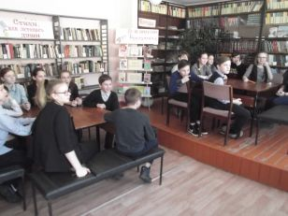
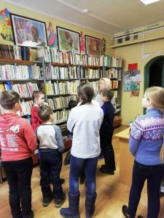
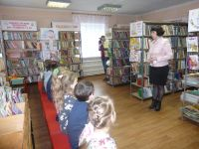
Библиотеки все чаще используют такую форму работы, как экскурсия. Её основная функция – знакомство с библиотекой, привлечение новых читателей, формирование информационной культуры личности. Например, проведены экскурсии: «Аптека для души» (филиал № 4), «Знакомство с библиотекой» (Б-ка семейного чтения), «Библиотека – дом книг» (Б-ка семейного чтения), «Библиотечная страна» (Б-ка СЧ), День открытых дверей «Вас в книжный мир мы все зовём!», «Путешествие в Читландию» (Фрунзенская б-ка).

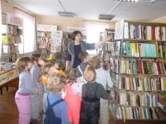
14 февраля отмечается один из самых молодых праздников в календаре - Международный день дарения книг. Уже не первый год библиотекари проводят акцию для своих читателей «Даришь книгу - даришь мир!». Читатели библиотеки – взрослые и дети, имеют возможность выбрать себе в подарок любую понравившуюся книгу: исторические и женские романы, нестареющую зарубежную и русскую классику, книги о путешествиях, детективы.
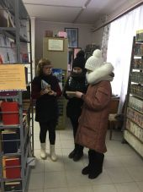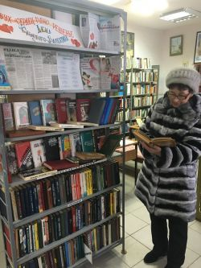
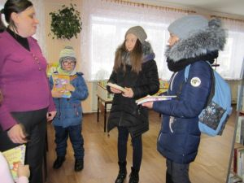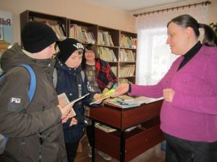
Цель акции - показать, что бумажная книга остается актуальным подарком и не теряет своей ценности даже в век информационных технологий.

Литературные посиделки «Читайте вместе с нами, читайте сами!» (филиал №4). В первую среду марта отмечается один из первых весенних праздников – Всемирный день чтения вслух. Девиз праздника: «Чтение - это движение вперед!». Главная цель мероприятия - чтением вслух вызвать у ребенка интерес к литературе.
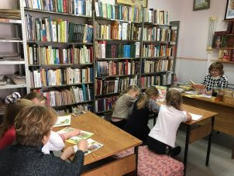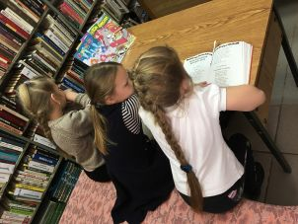
В ходе обзора научно-познавательной литературы «Ум без книжки, как птица без крыльев» (Озерищенская б-ка) школьники узнали о разнообразии видов научно-популярной литературы, об истории ее появления, а так же о том, что сейчас составляет конкуренцию печатным научно-популярным изданиям – интернет, научно-познавательные каналы и сайты.
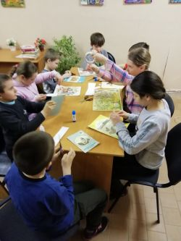
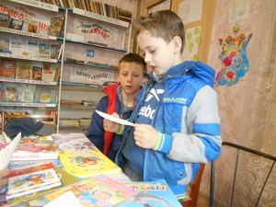

В ходе акции «Подари книге вторую жизнь!» (ф. №4) ребята научились правильно ремонтировать испорченные книги.

Волонтеры помогают библиотекарю Усвятской б-ки в ремонте книг, украшают творческими работами библиотечное пространство.

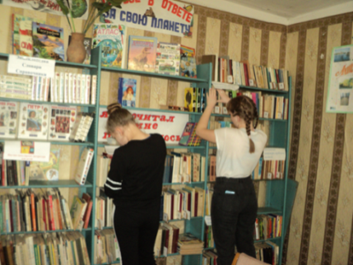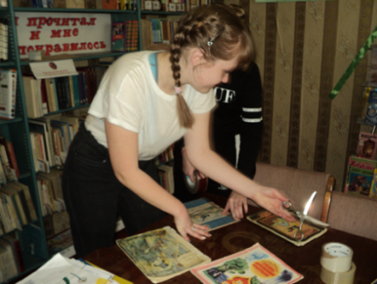

Обслуживание удаленных пользователей

Современным средством продвижения книги, чтения, услуг учреждения является сайт библиотеки. С целью обеспечения возможности самостоятельного получения информации для удалённых пользователей на сайте размещается разнообразная информация. Здесь читатель найдёт информацию о новинках, о литературной жизни города и поселка Верхнеднепровский, о краеведческих изданиях.
Удаленных пользователей в 2019 году – 647 человек. Число просмотров страниц на сайте составило 54390.

Работа с социально незащищенными слоями населения

Одно из направлений деятельности наших библиотек - это работа с социально незащищенными слоями населения, прежде всего инвалидами, пожилыми людьми. Это люди, которые нуждаются в особом внимании, сочувствии или просто в добром слове.
Важная задача - помочь данной группе пользователей адаптироваться в обществе, предоставить необходимую информацию, приобщить к книге, культурной жизни.
На официальном сайте МБУК «Дорогобужская МЦБС» работает версия для слабовидящих. Сайт стал более удобным для восприятия, а просмотр контента более понятным.

Старость – самый тяжелый период жизни человека. Положение многих людей изменилось, и библиотеки становятся тем местом, где пожилые люди находят душевное спокойствие. Работа с социально незащищенными слоями населения дело нужное и важное. Главное – это хоть немного облегчить жизнь людям, нуждающимся в реабилитации и социальной поддержке. Библиотека старается организовать досуг пожилых граждан, а также раскрыть их творческие способности путем организации и проведения разнообразных форм мероприятий.
Помощь пожилым людям – это возрождение традиций милосердия. Акция «День помощи пожилым людям» организована Верхнеднепровской городской библиотекой семейного чтения.
Библиотека совместно с первичной ветеранской организацией посёлка Верхнеднепровский поддерживает в трудную минуту пожилых людей на дому и в больнице.
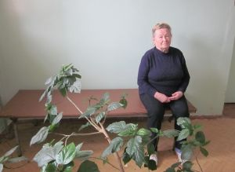
Так, 23 июля посетили в больнице бывшую узницу фашистского концлагеря «Барановичи» (Белоруссия) Нину Сергеевну Леонову. Купили ей продукты. Самая главная задача - в трудную минуту поддерживать одиноких людей и словом, и делом. И это основа выздоровления человека. Пожилым одиноким людям нужна и психологическая помощь, и моральная поддержка.

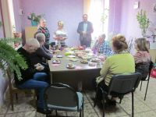

3 октября в Верхнеднепровской ветеранской организации прошел праздник для ветеранов труда «Пусть будет тёплой осень жизни!».

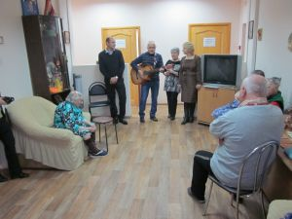
1 октября прошёл праздник ко Дню пожилых людей в Комплексном центре социального обслуживания населения пос. Верхнеднепровский.

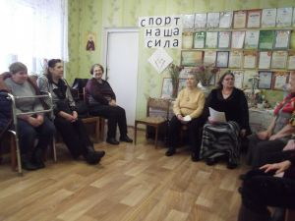
Литературная гостиная «Поэзии все возрасты покорны», посвящённая Международному женскому дню, проведена Библиотекой семейного чтения совместно с Дорогобужской районной организацией Всероссийского общества инвалидов.
Люди с нелёгкой судьбой и ограниченными возможностями познакомили гостей со своим литературным творчеством. Они ограничены физически, но безграничны в своих способностях, талантах и стремлении к самовыражению.

Посиделки «Встреча с бабушкой» прошли за дружеским чаепитием. Бабушки услышали много добрых слов и пожеланий в свой адрес, получили возможность приятного общения. Они с удовольствием рассказывали о своём детстве, юности, о детях и внуках.
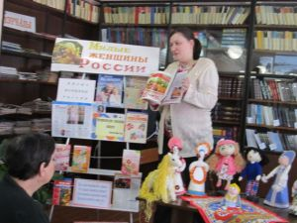

В Верхнеднепровской городской библиотеке семейного чтения отметили юбилей педагога, ветерана труда, краеведа - Н. Казминой.
Надежда Георгиевна – Отличник народного образования, обладательница медали Януша Корчака за участие во Всероссийском конкурсе учителей и почётного знака Международного фонда им. маршала Г.К. Жукова «За мужество и любовь к Отечеству». Она – автор двух книг: «Реквием учителю» и «Детство, убитое войной». Благодаря её кропотливой краеведческой работе было создано 2 музея. Надежда Георгиевна заявила себя и в режиссуре. Ею было создано три фильма: «Посёлок – Родины нашей частица», «Иван Сергеевич Соколов-Микитов на Дорогобужской земле» и «Родившийся из пепла» (об истории г. Дорогобужа).
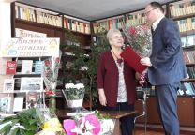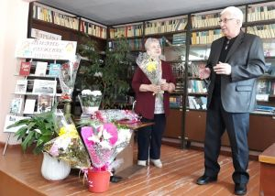

Организация работы с читателями-инвалидами и другими категориями читателей направлена, прежде всего, на обеспечение доступности, оперативности, и комфортности в получении информации: помощь в подборе литературы, консультирование по правовым вопросам, приглашение к участию в массовых мероприятиях, создание условий, способствующих их самореализации.
Для обеспечения максимальной доступности к информационным ресурсам предоставляется стационарное и надомное обслуживание.
Для комфортного обслуживания населения на здании библиотек имеется кнопка вызова и знак «Внимание, инвалид».
В библиотеках особые пользователи выделены в отдельную группу, их читательские формуляры помечены специальным значком. Подход осуществляется индивидуально к каждому, с учетом их потребностей в чтении, литературных интересов и психологических особенностей. С читателями проводятся индивидуальные беседы, их приглашают посетить массовые мероприятия при личном общении, по телефону и через знакомых. При надомном обслуживании принимаются заказы на книги по телефону или во время предыдущего посещения. Для них подбираются книги, периодические издания и другая интересующая их информация.
Библиотекари стараются быть всегда тактичными и вежливыми с пользователями, особенно с пожилым человеком. При разговоре нельзя его перебивать и ограничивать во времени. Беседовать с ним стараемся неторопливо, понятным для него языком, доброжелательно, даем возможность высказаться. Стараемся его выслушать, поддержать беседу, поделиться своим мнением, даже дать дельный совет. Для них важно просто человеческое участие.
Люди с ограниченной возможностью передвижения уже привыкли вести замкнутый образ жизни, оставшись один на один со своим недугом. Библиотекарь становится для них врачом, так как душа тоже нуждается в лечении. Мы не просто приносим книги, но и беседуем, интересуемся самочувствием.
Читателей приглашают на мероприятия, проводимые в библиотеках. Проведение массовых мероприятий, отличающихся теплым и сердечным отношением, оказывает положительное эмоциональное воздействие на людей с особой судьбой.
Мы продолжаем постоянно убеждаться, что пожилые люди, инвалиды, социально незащищенные граждане – самые благодарные слушатели и зрители. Люди с ограниченными возможностями весьма активны: они читают стихи, поют песни, выступают с поздравлениями.
На селе для слабовидящих читателей организовано громкое чтение, что позволяет посредством живого слова донести интересующую информацию тем, кто не может воспользоваться печатными источниками.

Коллектив Верхнеднепровской библиотеки семейного чтения проводит большую работу среди детей и подростков социально – реабилитационного центра для несовершеннолетних «Родник». Здесь временно находятся дети, нуждающиеся в заботе и внимании, т.к. их родители лишены родительских прав или не справляются с родительскими обязанностями.

К категории социально незащищенной в той или иной степени можно отнести молодые семьи. Развитие и популяризация института семьи – одна из важных задач библиотек. Библиотеки проводят целенаправленную, культурно – информационную политику, ориентированную на укрепление семейных ценностей, уважение к семейным традициям, воспитание детей в духе нравственной ответственности за каждого члена семьи.

Продвижение библиотек и библиотечных услуг

В настоящее время активно развивается социальное партнерство библиотек с общественными организациями, образовательными и социальными учреждениями, учреждениями культуры. Это сотрудничество помогает улучшить обслуживание читателей, повысить качество проводимых мероприятий, укрепляет партнерские связи, способствует формированию единого культурного пространства города. Среди постоянных партнеров МБУК «Дорогобужская МЦБС» можно выделить:

- органы власти (Администрация, администрации сельских поселений);

- Комитет по культуре, туризму и спорту;

- Комитет по образованию;

- правоохранительные органы;

- историко – краеведческий музей;

- редакция газеты «Край Дорогобужский»;

- Комиссия по делам несовершеннолетних;

- медицинские учреждения;

- клубная система;

- образовательные учреждения (школы, детские сады, Технологический техникум);

-общественные организации (Женсовет, Совет ветеранов, Верхнеднепровская ветеранская организация, районная организация Всероссийского общества инвалидов и другие).

С 2011 года в Центральной библиотеке г. Дорогобужа действует Кафедра православной литературы. В контексте современных проблем духовно – нравственного воспитания и образования ее работа имеет большое значение. Православие – основа и духовный источник огромного пласта русской культуры.

Центральная библиотека тесно сотрудничает со священниками Дорогобужских храмов. Митрофорный протоиерей Н. Канчук является куратором Кафедры. Иерей А. Куликов, настоятель Алексинского храма мч. Андрея Стратилата, протоиерей Г. Кикинзон, священник Свято – Димитриевского монастыря, игуменья Михаила (Коровина), настоятельница Свято – Димитриевского женского монастыря – наши постоянные гости и участники мероприятий.

Наша совместная деятельность развивается в следующих направлениях. Это обмен литературой и библиографической информацией, участие в духовно – нравственной и информационно – просветительско деятельности школьников, изучающих Основы православной культуры (православно – краеведческая беседа из цикла «Подвижники нашего времени», посвященная игумену Никону (Воробьеву)), проведение совместных праздничных мероприятий к православным праздникам (Рождество, День православной книги, День семьи, любви и верности) и знаменательным датам религиозной и светской жизни (выставка – экспозиция «Священники в годы Великой Отечественной войны» ко Дню Победы), обсуждение острых социальных проблем современности с участием священнослужителей.
На страницах газеты «Край Дорогобужский» публикуются статьи о деятельности муниципальных библиотек.

Гражданско-патриотическое воспитание.

Гражданско-патриотическое воспитание является одним из приоритетных направлений в работе наших библиотек.
Военная история нашей страны полна героики, романтики, истинного патриотизма, насыщена интереснейшими, подчас драматическими событиями, представлена удивительными, уникальными личностями.
Гражданско-патриотическое воспитание - это формирование у молодежи высокого патриотического сознания, идеи служения Отечеству, способности к его вооруженной защите, привитие гордости за русское оружие, любви к русской военной истории, военной службе, сохранение и приумножение славных воинских традиций.

27 января отмечается День снятия блокады города Ленинграда. В библиотеках уже стало традицией ежегодно отмечать Дни воинской славы. Так, для школьников были организованы: видео - реквием «Ленинградский салют» (филиал №4), урок мужества «Да будет мерой чести Ленинград» (центральная районная б-ка), час памяти «Дети блокадного Ленинграда» (Б-ка семейного чтения), книжная выставка «Героический Ленинград» (Алексинская б-ка) час памяти «900 легендарных дней» (Центральная детская б-ка).
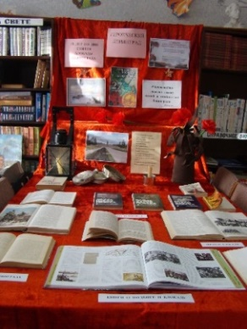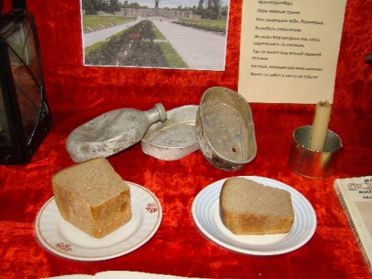
В библиотеках прошли мероприятия, посвященные 76-й годовщине разгрома советскими войсками немецко-фашистских войск в Сталинградской битве. Проведены: вечер «Никем не покорённый Сталинград» (ЦГБ), урок мужества «Я в бой иду за русские берёзы. За Сталинград, за Волгу, за семью!» (городская библиотека № 4),
15 февраля исполнилось 30 лет со дня вывода советских войск из Афганистана. В библиотеках прошли мероприятия, посвященные этой дате: урок истории «Солдат войны не выбирает» (Центральная районная библиотека),
Дню защитника Отечества посвящены: урок мужества «Мы - армия народа» (Библиотека семейного чтения), игровая программа «Армейская академия» (Фрунзенская б-ка), праздничная программа «Отечества славные сыны» (Озерищенская б-ка).
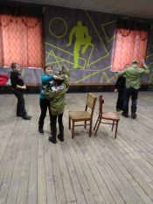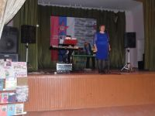

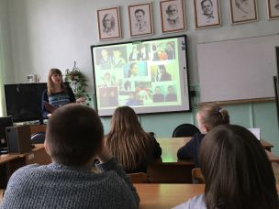
Даниил Бахарев, Юля Король, Никита Казаченко… Кто эти дети? Эти ребята настоящие юные герои наших дней. У нас фамилии тех, кто совершил преступление, становятся известны, а детей, которые совершили подвиги, помогли, спасли кому-то жизнь, никто не знает. А ведь их гораздо больше, но почему-то об этом мы говорим мало. Исправить эту несправедливость взялись работники Центральной детской библиотеки. 15 марта для пятиклассников Дорогобужской СОШ №1 был проведён урок мужества «Юные герои наших дней». Ребята узнали о смелых и самоотверженных мальчишках и девчонках, которым судьба бросила вызов. У этих подвигов разные истории, экстремальные ситуации, но у всех ребят — большое храброе сердце и готовность прийти на помощь.

18 марта в нашей стране отмечается важный праздник – День воссоединения Крыма с Россией. В этот день в 2014 году Крым официально вошёл в состав Российской Федерации. Этому событию посвящена тематическая книжная выставка «Россия и Крым – мы вместе!», организованная в Центральной районной библиотеке.
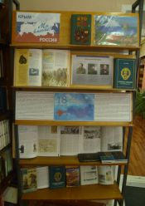
Ежегодно 12 апреля вся Россия отмечает День космонавтики – день, когда человек впервые отправился в космос. Сегодня мы по праву гордимся тем, что первый искусственный спутник Земли был создан учеными нашей страны, что к ближним и дальним мирам впервые стартовали наши автоматические станции, а первым человеком соотечественник – Юрий Гагарин. Поэтому неудивительно, что День космонавтики весьма популярный и любимый в народе праздник, соединяющий прошлое, настоящее и будущее людей.
Дню космонавтики были посвящены: виртуальное космическое путешествие «Дорога во Вселенную» (Б-ка семейного чтения), познавательный час «Слово о Гагарине» (Фрунзенская б-ка) и эрудицион «Знаете, каким он парнем был?» (ЦБ).
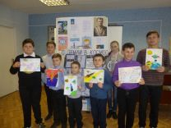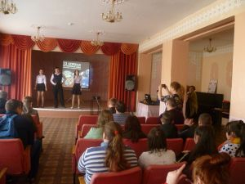

За две недели до Дня Победы стартовала очень важная и очень нужная акция «Георгиевская ленточка». Сотрудники центральной библиотеки вышли на улицы города, чтобы подарить георгиевские ленточки дорогобужанам и напомнить о том, что они означают.
Участие в этой акции - выражение уважения к ветеранам, дань памяти павшим на поле боя, благодарность людям, связи поколений и воинской славы.

В рамках проведения праздничных мероприятий одним из ярких и важных моментов стало прохождение «Бессмертного полка». Эта акция посвящена памяти ветеранов и солдат Великой Отечественной войны, тружеников тыла, узников концлагерей, партизан и детей войны - всех тех, кто не дожил до сегодняшнего дня и не смог принять участие в праздничном параде. «Бессмертный полк» - это миллионы ушедших и их потомки.
Центральная районная библиотека координирует работу районного этапа акции.
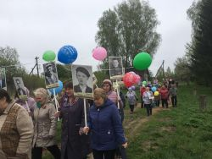
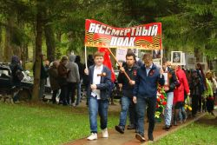
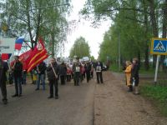

Говорят, что солдат умирает дважды – в первый раз на войне, второй, когда о нем забывают. Мы обязаны помнить и чтить всех защитников нашей Родины, ведь именно им мы обязаны тем, что живем под мирным небом.

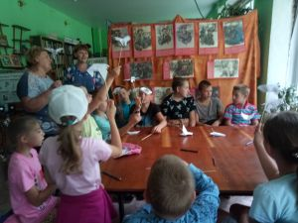
22 июня отмечается одна из самых печальных дат в России – День памяти и скорби, день начала Великой Отечественной войны. Во Фрунзенской библиотеке был проведён час памяти «Тот самый первый день войны». Ребята сделали бумажных голубей, символизирующих мир на всей планете. Далее все прошли в парк и возложили цветы к обелиску.

Делая вывод о проделанной работе, отметим, что на протяжении многих лет одним из приоритетных, актуальных и важных направлений в работе библиотек является воспитание патриотизма и любви к Родине. Все вышеперечисленные мероприятия говорят о том, что библиотеки накопили большой опыт работы.

Межнациональные отношения и межкультурные связи, толерантность

В целях формирования у населения гражданско-правовой культуры, установок толерантного сознания и культуры межнационального общения в библиотеках проходят мероприятия для детей и подростков, которые воспитывают уважительное отношение к другим людям, их интересам, формируют понимание значения толерантности в жизни. Организованы: урок толерантности «Услышим друг друга» (Б-ка семейного чтения), урок нравственности «Твой путь к доброте» (Б-ка семейного чтения), урок нравственности «У нас единая планета, у нас единая семья» (ф№4), беседа-акция «Создай дерево толерантности» (Озерищенская б-ка), в ходе которой ученики создали необычное «Дерево толерантности», на котором вместо листьев «растут» разноцветные ладошки. Библиотекарь обратилась к детям с призывом: «Пусть каждый напишет, что нужно сделать, чтобы ваша школа стала территорией толерантности». И дети с воодушевлением откликнулись на призыв, написав свое мнение и пожелания на ладошках, которые по-дружески обняли дерево, и оно зацвело всеми красками добра и сотрудничества.
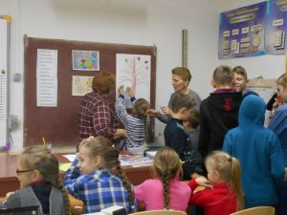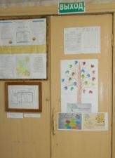

Толерантность – непременное условие развития и выживания современной цивилизации.

Пропаганда здорового образа жизни
Библиотеки являются одной из удобных площадок, где можно получить информацию о здоровом образе жизни. Популяризация здорового образа жизни путем вовлечения пользователей в мероприятия, связанные с заботой о физическом и эмоциональном здоровье, предполагают проведение уроков здоровья, информационных часов по данной тематике.
При организации мероприятий по пропаганде здорового образа жизни налажено взаимодействие с партнёрами МБУК «Дорогобужская МЦБС» - школами, благодаря чему работа библиотек, пропагандирующая здоровый образ жизни, эффективна и имеет результативность. Наряду с активным просвещением в вопросах профилактики различных видов зависимостей, библиотечные мероприятия направлены на обучение безопасному для здоровья поведению.
Здоровый образ жизни молодого поколения является залогом здоровья нации в целом. Вот почему так необходима и образовательная и воспитательная деятельность библиотеки по вопросам сохранения и укрепления здоровья. С этой целью библиотекарем (д. Озерище) был подготовлен урок здоровья «В гостях у Витаминки» для участников детского объединения «Светлячок». Дети познакомились со значением слова «здоровье», узнали о том, как его нужно беречь, что такое гигиена здоровья, как правильно составить режим дня, какие вещества входят в состав полноценного питания, что является основным источником витаминов и минеральных веществ, почему необходимо заниматься физкультурой и спортом.
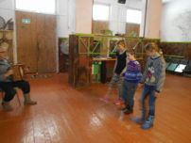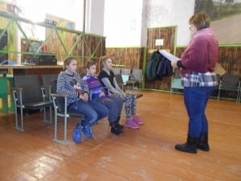
О вреде наркотиков и пагубном влиянии на организм вредных привычек учащиеся СОШ №2 п. Верхнеднепровский узнали в ходе Дня здоровья «Уберечь от дурмана». Ребятам было предложено пройти анонимное анкетирование своего отношения к наркотикам, алкоголю и курению.
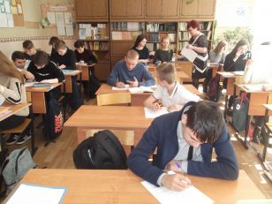

В ходе урока полезных советов «Будь здоров без докторов!», посвященном Всемирному дню здоровья, библиотекарь филиала №4 рассказала о том, что такое «здоровье», из каких пунктов состоит «здоровый образ жизни». ЗОЖ - это: правильное питание, физическая нагрузка, полноценный ночной отдых. Поговорили о вредных привычках, которые вредят здоровью человека и мешают ему осуществлять свои цели и полностью использовать свои возможности (курение, употребление спиртных напитков). Также пагубно влияют на человека чрезмерное увлечение мобильным телефоном, компьютером. Для полного здоровья человек нуждается в общении. Хорошие друзья и близкие люди помогают преодолевать невзгоды и стрессы.

30 июля возле здания сельской библиотеки д. Ново – Михайловское прошло мероприятие «Час здоровья». Участниками стали активные читатели библиотеки.
В игровой, увлекательной форме библиотекарь постаралась донести до ребят важные правила здорового образа жизни: соблюдение чистоты, правильное питание, занятие спортом, выполнение режима дня.
Библиотекарь провела игры на свежем воздухе. Дети играли в мяч, крутили обруч, прыгали на скакалке, участвовали в эстафете.

Международному дню борьбы со СПИДом был посвящен час откровенного разговора «Пока беда не постучалась в дверь» (ф. №4). Ребята узнали общие сведения о ВИЧ-инфекции, об истории заболевания, какими путями передаётся, о стадиях болезни.
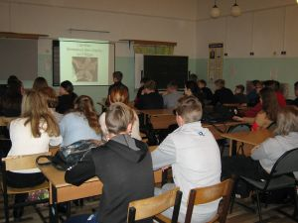
Библиотекарь заострила внимание на мерах профилактики ВИЧ-инфекции, на том, как должен вести себя человек, чтобы не заразиться ВИЧ-инфекцией. Библиотекарь старалась донести до слушателей мысль о том, что проблема ВИЧ касается сегодня каждого, как важно не рисковать своим здоровьем и вести здоровый образ жизни.
Центральная детская библиотека провела урок - предостережение «Горькие плоды "сладкой жизни"». Библиотекарь рассказала школьникам о страшной статистике распространения СПИДа по миру и в России. Дети получили информацию к размышлению о том, что учёные доказали прямую связь не только с продолжительностью жизни, но и с её качеством от употребления алкоголя и табака.
В Озерищенской школе был проведен шок-урок «СПИД – реальность и мифы».

Экологическое просвещение населения

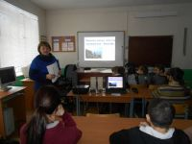
Экологическое воспитание является обязательным направлением в работе библиотек. Воспитанию экологической культуры способствуют как традиционные мероприятия, так и проводимые с применением интерактивных форм работы. Все они направлены на привлечение в библиотеку, пробуждение интереса к проблемам экологии, любви к природе.
14 января в д. Озерище прошло мероприятие «Заповедные места планеты Земля», посвященное Дню заповедников и национальных парков.
Библиотекарь рассказала о национальном парке Смоленской области – «Смоленское Поозерье» и поделилась со школьниками своими впечатлениями о посещении этого парка.
26 апреля коллектив центральной районной и центральной детской библиотек вышел на традиционный весенний субботник. Отложив на время привычные обязанности, вооружившись инвентарем, сотрудники вышли на улицу и привели в порядок прилегающую территорию: убрали мусор, подстригли кустарники, собрали листву и ветки.

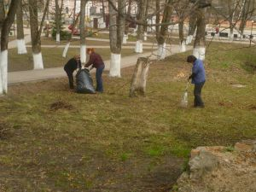
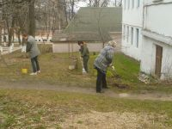

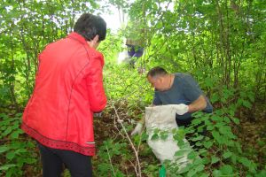
31 мая в Алексине прошла акция «Чистый берег». Работники сельской администрации и работники культуры провели очистку берега озера от мусора.

В библиотеках постоянно проходят экологические мероприятия. Среди них: экологический праздник «Полюбуйтесь: эко-диалог «Три «зеленых» дня марта» (филиал № 4), познавательная программа «Эти заМУРчательные кошки» (Б-ка семейного чтения), посвящённая традиционному празднованию Международного дня кошек.

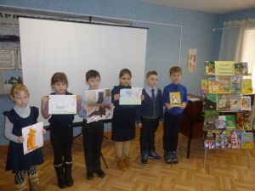
В рамках празднования Международного дня птиц для юных читателей прошли эколого-познавательный час «В гости к пернатым друзьям» (Б-ка семейного чтения) и час экологического просвещения «Здравствуй, птичья страна» (ЦДБ).
К 125-летнему юбилею В. Бианки для юных читателей подготовлено литературное путешествие «Лесные полянки Виталия Бианки» (Библиотека семейного чтения), громкие чтения «Сказки, найденные в траве» (Озерищенская б-ка), экологическая тропа «Мир животных и зверей ждет поддержки у друзей» (Центральная детская библиотека), литературное эко-путешествие «Волшебный мир природы в книгах Бианки» (филиал №4), игра-путешествие «По лесным тропинкам с Виталием Бианки» (Фрунзенская б-ка).
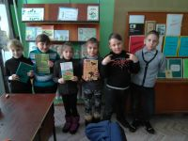
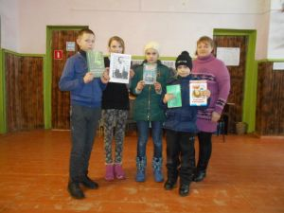

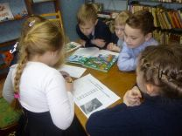

Систематические экологические занятия с детьми и юношеством повышают их уровень экологического образования, знания о закономерностях в природе. А самое главное то, что подрастающее поколение учится любить природу и свой край.

Художественно - эстетическое воспитание

2019 год объявлен Годом театра. Одна из основных задач этого года – популяризация театрального искусства, заострение внимания на его разнообразии, красоте и тех положительных эмоциях, которые оно дарит. Дети в крупных городах периодически посещают те или иные постановки, а ребята из провинции могут ни разу в жизни не побывать в театре. Поэтому у библиотеки важная миссия – заочно познакомить детей с миром театра. Ведь у них общая основа – произведения разных жанров, из которых состоит фонд библиотеки и репертуар любого театра. Приобщить юных читателей к прекраснейшему из видов искусства – цель каждого из мероприятий, запланированных в 2019 году. Деятельность библиотек по данной теме разноаспектна.
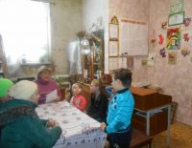
В Озерищенской библиотеке состоялась интеллектуальная игра «Театральная рампа». 2 команды «Буратино» и «Петрушка» в течение часа отвечали на вопросы из предложенных тем: «Разминка», «Суфлер», «Сценарист», «Театральные профессии», «Мы артисты» и показали хорошие знания, проявили гибкость ума и находчивость.

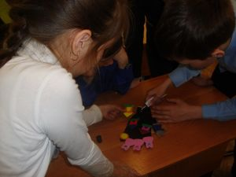
Час встречи с искусством «Театр – особый и прекрасный мир» раскрыл, какие бывают театры. Детям рассказали, люди каких профессий участвуют в создании спектакля и почему работа каждого из них интересна и важна.

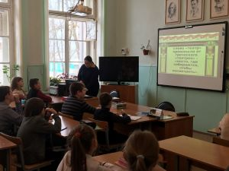
В ходе театрального часа «Волшебный мир театра» (филиал №4) библиотекарь рассказала о том, как и где появились первые театры в мире и в России, подробно остановилась на театрах города Смоленска: Смоленском государственном драматическом театре имени А.С. Грибоедова, Смоленском камерном театре, Смоленском областном театре кукол имени Д.Н. Светильникова, Театре - студии «Диалог», Театре «Миракль», «Народном театре драмы». При помощи презентации ребята совершили путешествие в знаменитые театры мира.

Каждая библиотека знакомила пользователей с литературой, посвященной театральному искусству. Были оформлены постоянно действующие выставки. («Великий волшебник – театр», «Его величество – театр», «Театр и книга», «Волшебный мир театра, «Такие разные куклы», «Путешествие в мир театра»).
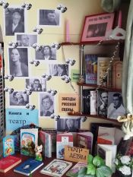
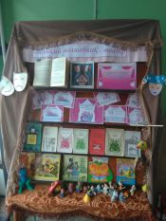
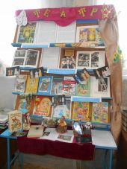

24 мая Алексинская сельская библиотека впервые приняла участие во Всероссийской акции «Библионочь», события которой в 2019 году были объединены общей темой театра. В гости в Алексино приехали сотрудники библиотечной системы Дорогобужского района. Свой приезд они приурочили к профессиональному празднику - Всероссийскому Дню библиотек.
Библиотекарь О. Гаврасова рассказала о культурной жизни села Алексино. В советское время перед войной культурная жизнь села Алексино была очень насыщенной. Алексино посещали артисты из Смоленска, ставились пьесы, постановки – спектакли, в которых принимали участие учителя, старшеклассники, алексинская интеллигенция, курсанты школы ветфельдшеров (Алексино), студенты – практиканты сельхозакадемии. Спектакли были в основном на революционную тематику и героику гражданской войны: «Мышеловка», «Любовь Яровая», «Медведь» Чехова и другие. Культурная жизнь села не затухала ни на минуту. В настоящее время действует танцевальный коллектив «Наше время» и вокальная группа «Гармония».
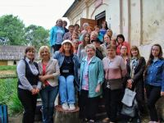
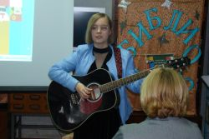
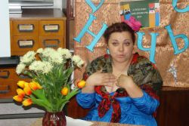
На суд зрителей предстал театр одного актера «Наши таланты». А. Елисеенкова выступила с «Монологом трактирщицы» К. Гольдони, а А. Беспечук исполнила под гитару песню Земфиры.

Юные читатели собрались на ежегодную Всероссийскую акцию в поддержку чтения «Библиосумерки». Библиотека стала местом увлекательного и интересного досуга для детей разного возраста. Всех желающих пригласили в мир сказок и приключений, полный игр и викторин.
Дети и подростки на несколько часов стали актерами и зрителями одновременно. Им надолго запомнится постановка кукольного театра сказки «Репка» (на новый лад). Дети были в восторге от захватывающего зрелища. Состоялось подведение итогов конкурса «Моя любимая театральная игрушка». За использование нетрадиционных материалов в изготовлении кукол были отмечены работы детей кружка «Забавушка» (Алексинская сельская библиотека и Алексинский ДК) и «Мукосолька» (Княщинская сельская библиотека). Дети приняли участие в конкурсе скороговорок, в викторине и играх. Прошел урок актерского мастерства и мастер-класс по изготовлению кукол - крупянок. В фотозоне гости могли сфотографироваться или сделать селфи. Для ребят работало «Мульткафе», где гостей ждал вкусный чай и сладости. Закончились «Библиосумерки» для детей веселой дискотекой.
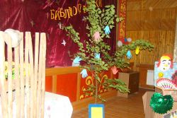
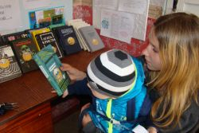
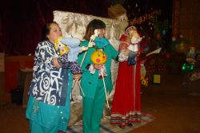

Год театра закончился и мы надеемся, что подарили нашим читателям интересные, яркие, познавательные встречи с удивительным миром театра и заинтересовали их этой темой.

Духовно-нравственное воспитание населения. Сохранение народных культурных традиций

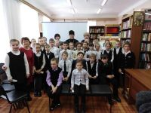
Духовное и нравственное воспитание личности является важной задачей любого общества. Причем нравственное воспитание должно быть приоритетным, потому как упущения и недостатки, допускаемые в нем, наносят непоправимый и неотвратимый ущерб обществу.
Библиотеки всей своей деятельностью содействуют духовному воспитанию и просвещению населения. В практике работы МБУК «Дорогобужская МЦБС» множество примеров успешного сотрудничества с представителями духовенства. Сотрудничество библиотек и Ярцевского благочиния РПЦ с каждым годом становится все более разнообразным и востребованным, и объединение усилий позволило выйти на более масштабный формат мероприятий.
Библиотекари с самого начала празднования Дня православной книги готовят и проводят много познавательных мероприятий о духовной литературе.

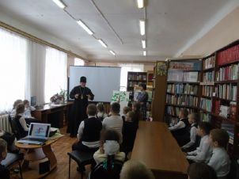
Беседа-знакомство «Духовной мудрости ключи» состоялась 14 марта с учащимися третьих классов Дорогобужской СОШ №1.
Библиотекарь кафедры православной литературы Н. Селеменева рассказала о значении книги для развития ума, души и сердца человека. Она познакомила учащихся с трудами первопечатника Ивана Федорова. Первые книги были главными источниками культуры и мудрыми учителями жизни. Школьники вспомнили библейские заповеди. Более подробная беседа состоялась о совести.
На празднике присутствовал настоятель храма святых первоверховных Апостолов Петра и Павла протоиерей Н. Канчук. Он тепло поздравил ребят с Днем православной книги, пожелал успешной учебы и чтения хороших книг.

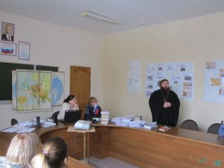
14 марта в Технологическом техникуме прошел православный урок «Православная книга - путь к духовности». На встрече присутствовал настоятель храма святого праведного Иоанна Кронштадтского иерей Алексий Лупехин. Отец Алексий рассказал о духовных началах православной литературы и о величайшем значении православной книги в современном обществе.

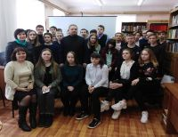
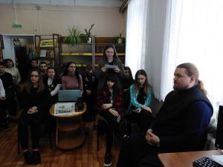
Беседа «Живое слово мудрости духовной» состоялась 15 марта со старшеклассниками Дорогобужской СОШ №1. Школьникам была предложена презентация об истории праздника, о значении книги для человека, о первых книгах на Руси, о духовной литературе. Особое внимание было уделено главной книге православия - Евангелию. Ребята читали евангельские притчи о блудном сыне, о милосердном самарянине и о сеятеле и обсуждали их со священником. На мероприятии присутствовал настоятель Алексинского храма мученика Андрея Стратилата о. Алексий Куликов.

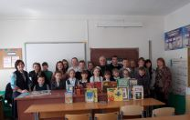
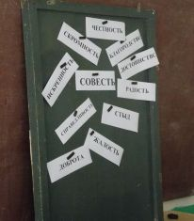
В рамках проведения Дня православной книги в Озерищенской СОШ состоялось мероприятие «Совесть – голос Божий в человеке». Библиотекарь кафедры православной литературы Центральной районной библиотеки Н. Селеменева напомнила ребятам о библейских заповедях и последствиях их нарушения. Главной темой беседы стал разговор о совести – голосе Божьем в человеке, пренебрежение которым искажает внутреннее естество. Перед школьниками выступил настоятель храма в честь святых Апостолов Петра и Павла протоиерей Николай Канчук, который подробно рассказал о духовном устроении человека.

Много традиционных праздников есть у русского народа – с песнями и плясками, играми и забавами. Один из самых радостных и светлых – это широкая Масленица! Вот и библиотекари решили в масленичную неделю своим читателям настроение поднять: проведены посиделки «Масленица идет – блин да мед несет!» (Слойковская б-ка), фольклорный праздник «Масленица» (Усвятская б-ка), празднично-игровая программа «Как на масляной неделе» (Центральная районная и Центральная детская б-ки), выставка-просмотр «Масленица хороша – широка ее душа» (Озерищенская б-ка).
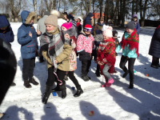
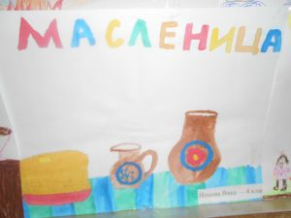
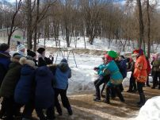
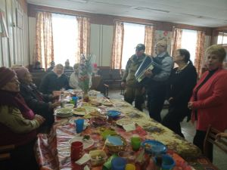
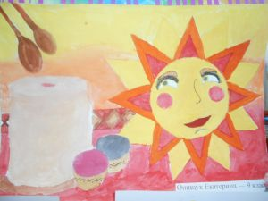
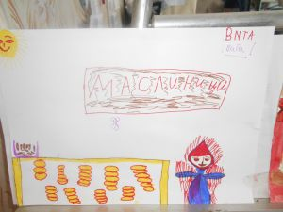

Жители и гости д. Каськово с удовольствием приняли участие в масленичных гуляниях. Можно было не только продемонстрировать свои интеллектуальные способности в отгадывании загадок, но и показать силу в подъёме гирь, перетягивании каната, а так же сойтись в состязании «стенка на стенку».
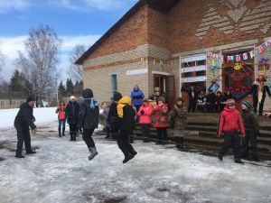
Под баян пели веселые частушки, водили хоровод. В конце традиционно, под песню «Гори, гори ясно», было сожжено чучело Масленицы.
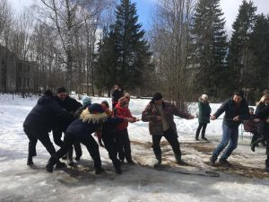
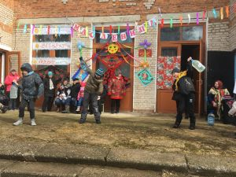

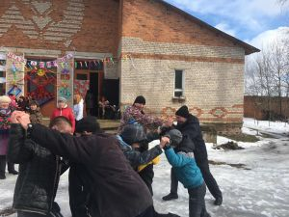
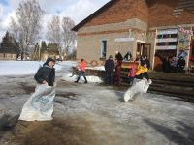

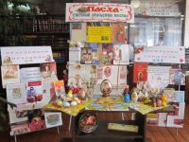
В преддверии светлого праздника Пасхи Фрунзенская библиотека уже традиционно превратилась в большую, творческую мастерскую «Пасхальный подарок». Все желающие порадовать своих близких подарками ручной работы были приглашены в библиотеку, чтобы сделать их своими руками. В основном на приглашение откликнулись дети. Ребята научились делать пасхальные яйца в технике «папье - маше» и расписывать их красками, а из солёного теста выполнили замечательные подставки для яиц в виде петушка и курочки.
В Верхнеднепровской библиотеке семейного чтения была организована книжно-декоративная экспозиция «Пасхальная радость». На выставке - работы учащихся Детской школы искусств, преподаватель Ю. Панина - декоративные поделки: курочки с яйцами и корзинки с расписными яйцами.

12-15 февраля в Верхнеднепровской библиотеке семейного чтения прошла акция «Передай добро по кругу», приуроченная ко Дню спонтанного проявления доброты.
В «Стране Доброты» выросло дерево дуб. Ребятам было предложено на листочке дерева или желуде написать доброе дело, которое они совершили. За неделю акции дуб оброс листочками добрых дел и выглядел очень живописно, ребята охотно вспоминали свои добрые поступки.
Еще в «Стране Доброты» появился необыкновенный цветок, на его лепестках были написаны задания - какое доброе дело можно совершить, выйдя из библиотеки. Дети выбирали себе лепесток, и порой приходили на следующий день, чтобы рассказать о выполнении задания.

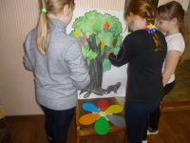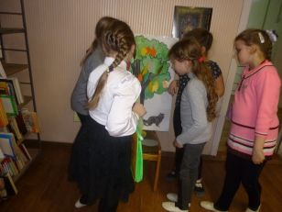

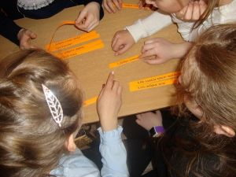
Дню спонтанного проявления доброты были посвящены урок доброты «Научи свое сердце добру» (Б-ка семейного чтения) и тематический час «Посели добро в своём сердце» (Центральная детская б-ка).

10 июля Центральная районная библиотека провела в парке города акцию «Ромашки нежный лепесток», посвященную Дню семьи, любви и верности. Горожане узнали о том, что покровителями семьи являются святые благоверные Петр и Феврония, а символом праздника – полевой цветок ромашка, которая с древних времен всегда была знаком любви. Участники акции останавливались и с удовольствием писали на лепестках ромашки, что значит для них семья.
Дорогобужане получили много новой и интересной информации, оставив добрые и теплые впечатления.

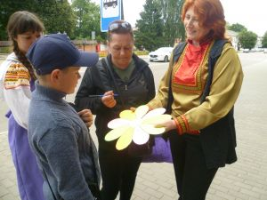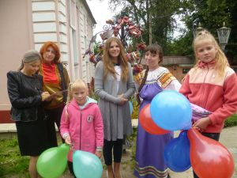

10 июля на литературно-музыкальное кафе «Ромашки нежный лепесток» в центральной библиотеке собрались мамы и папы с детьми, бабушки с внуками.

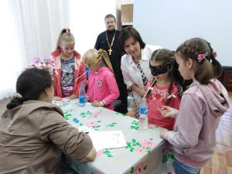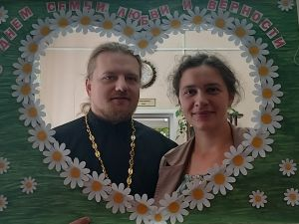

Библиотекарь кафедры православной литературы Н. Селеменева рассказала гостям историю о святых благоверных Петре и Февронии. Её рассказ органично дополнила сценка «Встреча Петра и Февронии», которую исполнили сотрудники библиотеки. Теплое праздничное настроение дополнила песня «Ради счастья» в исполнении Н. Воробьевой.
На встрече присутствовала семья настоятеля храма мч. Андрея Стратилата в селе Алексино Алексия Куликова. Отец Алексий тепло поздравил всех с праздником, пожелал здоровья, взаимопонимания в семье, подчеркнул значимость этого праздника в обществе.
Атмосферу тепла, радости, дружбы, улыбок и добра вызвал импровизированный мини-концерт, на котором дети пели песни, читали стихи, посвященные семье, родителям, бабушкам и дедушкам.
8 июля сотрудники Верхнеднепровской библиотеки семейного чтения провели праздничную уличную акцию «Венец всех ценностей семья»
МБУК «Дорогобужская МЦБС» ведет не эпизодическую, а постоянную, целенаправленную и последовательную работу по духовно-нравственному воспитанию. Наши формы и методы работы обширны и охватывают все многообразие обрядов, праздников, трудовых и житейских будней, глубоко нравственных семейных традиций, мудрости народной, заключенных в литературе, фольклоре, произведениях народного искусства.

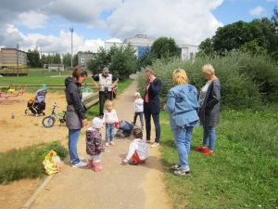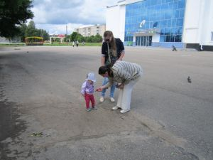
Отчет о работе Кафедр православной литературы Центральной районной библиотеки и Верхнеднепровской городской библиотеки семейного чтения прилагается.

Правовое воспитание

Праздник Государственного флага – 22 августа - одна из памятных дат, посвященных становлению и укреплению российской государственности.

Акцию «Величаво над страной реет флаг страны родной» провели сотрудники Центральной районной библиотеки. В этот день жителям города раздавали информационные буклеты с интересными фактами из истории появления российского триколора, ленточки, шары, флажки.

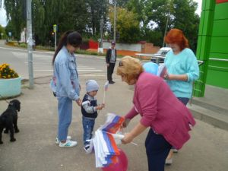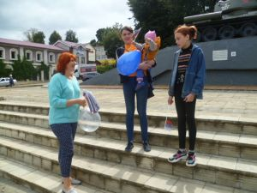

Патриотический час «Мой флаг – моя гордость» для воспитанников центра «Родник» провели сотрудники Верхнеднепровской библиотеки семейного чтения.

Памятные даты - это не всегда праздник. Памятной датой является 3 сентября — День солидарности в борьбе с терроризмом.
Терроризм сегодня стал серьёзнейшей проблемой, с которой человечество вошло в XXI столетие. 13 лет назад в городе Беслане (Северная Осетия) произошло трагическое событие – захват террористами одной из городских школ. В результате террористического захвата погибли более 300 человек, в том числе более 150 детей.
Библиотеки района провели ряд мероприятий, направленных на противодействие идеологии терроризма и пропаганду идей толерантности, межнационального согласия:

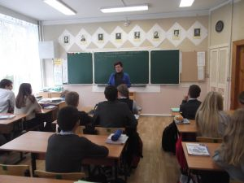

- урок мира «Терроризму-НЕТ!» (Б- ка СЧ)

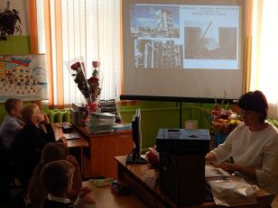

-тематический час «Мир без терроризма» (ЦДБ)

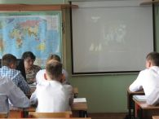

- урок – протест «Чужой беды не бывает» (ф№4)

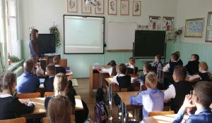

- час памяти

«Эхо трагедии» (ЦБ)
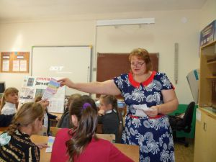
Библиотекарь Озерищенской библиотеки (беседа «Терроризм – это зло против человечества») рассказала учащимся о том, как вести себя в случае возникновения угрозы теракта и о том, как вести себя в случае нахождения взрывного устройства или каких - либо подозрительных предметов. Разговор шел о важности и значимости проблемы, а также о действиях, которые должен предпринимать гражданин в случае возникновения террористических угроз. Ребятам было рекомендовано не подбирать посторонние предметы на улице, не трогать оставленные сумки, обо всем увиденном срочно рассказывать взрослым (родителям, педагогам).
Дети почтили память жертв террористических актов, а также сотрудников правоохранительных органов, погибших при выполнении служебного долга. Всем были розданы информационные листы и буклет «Нет терроризму!».

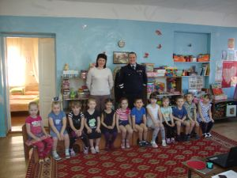

В детских садах г. Дорогобужа и п. Верхнеднепровского библиотекарь Центральной детской библиотеки совместно со старшим инспектором ДПС провела обучающую игру «Путешествие в страну правил дорожного движения».

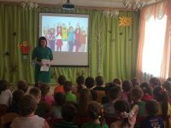
Ребята послушали рассказ инспектора о правилах поведения вблизи проезжей части, узнали, как правильно переходить дорогу на регулируемом пешеходном переходе, а также в местах, где нет пешеходного перехода, вспомнили виды и сигналы светофора. В игровой форме, с помощью цветных кружков, обозначающих сигналы светофора, ребята показали свои знания.

Работа клубов и объединений

Функции современных библиотек, как городских, так и сельских, давно уже вышли за привычные рамки библиотечного обслуживания населения. Сегодня практически при каждой библиотеке работают кружки и клубы по интересам. Вот и в наших библиотеках функционирует 18 клубов, объединяющих людей разного возраста. (Приложение №)
Люди пенсионного возраста являются одной из самых активных групп читателей, поэтому клубы для старшего поколения пользуются большой популярностью. Клубы позволяют людям старшего поколения восполнить дефицит общения, создают для них благоприятный психологический микроклимат. Для них проводят литературно - музыкальные и тематические вечера, фольклорные праздники, вечера отдыха (в Центральной районной библиотеке – «Дорогобужские посиделки», в Алексинской библиотеке - православные встречи «За советом к батюшке»). Популярностью среди жителей района пользуется литературно – художественное объединение «Провинция» (Библиотека семейного чтения). Заседания проходят в виде литературных, музыкальных вечеров. Значительное внимание уделяется творчеству писателей-земляков, библиотека устраивают литературные вечера с их участием, презентации книг.
Возросла потребность в общении лиц среднего возраста (в основном женщин) вне работы и семьи. Библиотечные работники учли данную ситуацию. Женские клубы посвящают свои заседания различным вопросам, связанным с домоводством, рукоделием, кулинарией (в Усвятской библиотеке – «Завалинка»).
Широкие возможности в формировании и развитии подрастающего поколения имеют клубы для детей и подростков.
Детские клубы имеют самую различную тематическую направленность и объединяют детей разных возрастных категорий, начиная от дошкольников и младших школьников и ребят постарше. Основные задачи:
- привитие и поддержание интереса к чтению,
- формирование навыков общения,
- возможность выявить и развить творческие способности,
- профилактика негативных социальных явлений,
- патриотическая, оздоровительно – досуговая деятельность,
- создание комфортной эмоциональной среды.
(в Центральной детской библиотеке – развивающий клуб «Малышок», в Новомихайловской библиотеке – «Золотая шашка», в Озерищенской библиотеке – «Светлячок», в Васинской библиотеке – «КИВИС», в Слойковской библиотеке – «Солнышко», в Усвятской библиотеке – «Библиотечная продленка»). Дети из неблагополучных семей также не остаются без нашего внимания.
Участники клуба «Малышок», дети дошкольного возраста, вместе с мамами и бабушками 1 раз в месяц собираются на занятия в библиотеке. За год прошло 9 встреч, на которых ребята развивали читательский вкус, расширяли знания об окружающем мире, раскрывали свои творческие, интеллектуальные способности и мышление.
Главная цель каждой встречи – через игру воспитать у дошкольников любовь к книге, развивать у детей бережное к ней отношение. Ребята знакомились с лучшими детскими писателями, учились слушать текст, понимать его содержание. Занятия проходили с использованием слайдовых презентаций и музыкального сопровождения. Ребята отвечали на вопросы и много рисовали. Беседы носили ознакомительный характер. Библиотекари старались интересно и увлекательно представить творчество писателей и поэтов, вовлечь каждого ребенка в диалог.
В 2019 году малыши совершали литературное путешествие в мир сказок П. Бажова, знакомились с миром животных В. Бианки, побыли в чудесной стране И. Токмаковой и совершили осеннюю прогулку с В. Степановым. На очередном занятии узнали и увидели разнообразнейший мир кукол и рисовали любимых кукол, пупсов и разных зверюшек.
План детского объединения «Светлячок» скоординирован с планом работы школы в д. Озерище. В 2019 г. была выполнена следующая цель – научить детей общаться друг с другом, приобщить к совместному труду и отдыху, приобщить к изучению традиций Смоленского края, воспитывать на примерах героического прошлого земляков.
Особое внимание уделялось трудовому воспитанию. Участники детского объединения активно включались в работу по благоустройству территории школы и парка.
Во многих сельских библиотеках для детей организованы кружки прикладного творчества (в Шаломинской библиотеке - «Умелые руки», в Новомихайловской библиотеке – «Прекрасное своими руками», в Васинской библиотеке – «Рукоделие», в Княщинской библиотеке – «Мукосолька»).
Во Фрунзенской библиотеке вот уже 12 лет ведётся работа кружка «Юный конструктор». Здесь занимаются ребята в возрасте от 6 до 12 лет. Занятия проводятся два раза в неделю. На занятиях дети учатся конструировать из бумаги сказочных героев, модели машин и самолетов, макеты зданий, фигурки животных, осваивают искусство оригами, аппликацию, изонить. Периодически проводятся расширенные мастер – классы для того, чтобы привлечь больше детей в кружок. В 2019 году были проведены творческие мастерские к празднику Пасхи и по изготовлению новогодних поделок. В рамках Года театра был проведен мастер – класс по изготовлению кукол – марионеток. По сложившейся традиции ребята принимают участие в изготовлении подарков и сувениров к различным праздникам: Дню Победы, Дню пожилого человека, Дню учителя, Дню матери.
В библиотеках действуют экологические клубы (в Кузинской библиотеке – «Глобус», в Центральной детской библиотеке - «Наш дом – Природа»).
Экологический кружок «Наш дом – Природа» в прошедшем году посещали 6 ребят 5-го и 6-го классов. Привить детям любовь к своему краю, познакомить с разнообразным животным и растительным миром нашей области и района, воспитать чувство ответственности за состояние природы – вот основные цели и задачи, стоящие перед руководителем кружка. 1 раз в месяц, исключая летние месяцы, ребята встречались, чтобы научиться понимать и любить природу, правильно и грамотно наблюдать за разными природными явлениями, насекомыми и птицами. Участники кружка много анализировали, делали выводы и предлагали свои решения каких – либо экологических проблем. На каждом заседании ребята выполняли творческие задания: или рисовали, или мастерили из бумаги, природных материалов.
Каждая встреча была посвящена какой-либо определенной теме: в апреле – птицам, в мае – цветам, в октябре – памятникам, поставленным животным в благодарность за любовь и преданность. А ноябрьское заседание было посвящено домашним животным, которые всегда рядом и требуют заботы и любви.
В прошедшем году ребят знакомили с творчеством писателей – юбиляров, писавших и пишущих о природе. Так участники узнали о жизни и лучших произведениях В. Бианки, И. Акимушкина. Также ребята с интересом изучали детские экологические журналы.
С целью эстетического воспитания детей и привития им практических навыков в Алексинской сельской библиотеке с ноября 2013 года работает детский кружок «Забавушка». Кружок посещают 13 детей.
Занятия проводились по принципу увеличения сложности. Количество занятий зависело от объема и сложности работы. Ведущим методом обучения - иллюстративный рассказ руководителя.
С каждым годом становится все больше детей, которые отстают от своих сверстников в развитии. Человеческие руки – это тот инструмент, при помощи которого можно повлиять на общее развитие ребенка. Практика показала, что за время посещения кружка руки у детей стали более сильными и ловкими. Более развитыми становятся и речевые функции.
На занятиях для детей проводятся мастер – классы по изготовлению кормушек для птиц. Изготовили сувениры для мам и бабушек к 8 Марта, Дню матери, Дню пожилых, Дню учителя, Дню Победы. С большим удовольствием дети занимаются изготовлением новогодних, рождественских и пасхальных поделок, участвуют в выставках. Занимались мыловарением, делали атрибуты к праздникам: Новому году, Масленице, 8 Марта. Учились делать пейзаж и деревню из камней, картину на ткани, самотканый коврик. А из пуговиц из маминой шкатулки получились прекрасные букеты цветов.
Еще одним приоритетным направлением в работе этой библиотеки всегда было и продолжает оставаться краеведение. Среди задач, которые ставит перед собой библиотекарь О. Гаврасова, можно выделить следующие: привить местным жителям уважение и интерес к истории родного края, пополнить их знания об историческом и культурном наследии, организовать совместную исследовательскую деятельность.
Клубы направлены на объединение вокруг библиотек ярких, творческих, активных людей, что в свою очередь способно сделать нашу работу привлекательнее в глазах местного сообщества. Проводя клубные мероприятия, библиотеки взаимодействуют с администрацией, детской школой искусств, творческими коллективами района, районной клубной системой.
Каждая встреча участников – это радостная встреча друзей обмен положительными эмоциями, что содействует проведению интересного и полезного досуга в библиотеке.

Деятельность Центра социально значимой информации

Центр социально значимой информации, как отдел Центральной районной библиотеки, был открыт в 2000 году. Штат ЦСЗИ состоит из 3-х единиц: главного библиотекаря, программиста и инженера - программиста по компьютерным технологиям.
Работа ЦСЗИ ведется по следующим направлениям:
- правовое просвещение населения;
- предоставление населению доступа к нормативно-правовым актам всех уровней;
- оказание методической и практической помощи сельским библиотекам.

Мероприятия | Дата проведения
«Что я знаю о праве» - викторина | 18.01
Информминутка «С новыми законами в Новый год» | 23.01
Обзор Новых законов  - Налог для самозанятых  - Пособие по безработице  - Страхование вкладов юридических лиц и т.д. | 29.01
«Имей свои права, но обязанности соблюдай» (Тонкая грань) | 8.02
«Правонарушение – результат вредных привычек» | 21.02
«Первый глоток беды» - урок здоровья | 21.02
«Не оступись» - урок-предупреждение | 5.03
«Береги себя для жизни» - видеолекторий | 4.04
«Почему несовершеннолетние совершают преступление» - диалог | 12.09
«По ступенькам во взрослую жизнь» - диалог актуальный | 1.10
«Юристом можешь ты не стать, но законы знать обязан» | 12.10
«Будьте бдительны! Терроризм!» | 23.10
«Путешествие по городу прав» | 15.11
«Фемида прав» - встреча | 27.10

Памятки
Памятка «Виды юридической ответственности» | 18.01
Памятка «Не жги траву» | 20.05
Памятка «Даже не пробуй – это опасно!» | 25.05
Памятка «Если ты попал в заложники» | 24.10
Памятка «Виды юридической ответственности до 14 лет» | 15.11

Виртуальные выставки
«Театр – особый и прекрасный мир» | 19.05

Количество посещений | 2018 год | 2019 год
 | 2561 | 2060
Количество пользователей | 2018 год | 2019 год
 | 700 | 690
Количество выполненных справок | 2018 год | 2019 год
 | 505 | 487
Количество проведенных мероприятий по правовому просвещению населения | 2018 год | 2019 год
 | 28 | 29

Отчет о деятельности Центра социально значимой информации прилагается.

СПРАВОЧНО - БИБЛИОГРАФИЧЕСКАЯ РАБОТА И ИНФОРМАЦИОННОЕ ОБСЛУЖИВАНИЕ ПОЛЬЗОВАТЕЛЕЙ

Справочно-библиографическое обслуживание пользователей в библиотеках Дорогобужской ЦБС осуществляется с использованием как традиционных, так и современных информационных технологий. Запросы удовлетворялись как при личном присутствии читателей, так и по телефону и электронной почте. При выполнении справок используются все виды информационных ресурсов библиотек: книжный фонд, фонд периодических изданий, электронные ресурсы. Среди запросов преобладают тематические.
Основным средством раскрытия книжного фонда являются книжные выставки. Их тематика разнообразна. Количество выданных справок и предоставленных консультаций посетителям библиотек в приложении.
Рекламировать книги мы стараемся также с помощью электронных средств – путём создания виртуальных выставок, видеороликов, электронных презентаций.
Новые технологии используются при подготовке и проведении массовых мероприятий, что делает их более насыщенными, интересными, разнообразными.
Традиционной формой работы библиотек района остаются дни информации, часы информации, информ-минутки, часы полезных сообщений, обзоры литературы.
Коллективное и индивидуальное информирование ведется по актуальным и социально значимым темам. Это вопросы общественной жизни; в помощь хозяйственно-бытовой деятельности; материалы историко-культурных разысканий.
В рамках массового библиографического информирования пользователей в библиотеках используется стендовая информация. Уголки информации и информационные стенды оформлены в каждой библиотеке ЦБС. На информационных стендах представляется информация о предоставляемых услугах, новинках литературы; различные регламентирующие документы.
Для информирования своих пользователей широко используем возможности собственного сайта. Посещая его страницы, любой житель района может узнать об истории и структуре нашей библиотечной системы, её ресурсах и услугах, а также о регулярно проводимых массовых мероприятиях. На страницах сайта можно познакомиться с книжными новинками.
Популяризации библиотеки, книги и чтения способствовало постоянное отражение библиотечных событий в средствах массовой информации. В течение года библиотеки регулярно рассказывали о проводимых мероприятиях, книжных новинках, памятных датах, приглашали на библиотечные мероприятия.
С каждым годом совершенствуются навыки издательской деятельности. Продукция разнообразна как по тематике, так и по целевому назначению: библиографические пособия, памятки, информационные буклеты, календари. Выпускаемую продукцию библиотекари раздают на мероприятиях, уличных акциях, районных праздниках; распространяют в школах и Технологическом техникуме.
Справочно-библиографическая и информационная работа библиотек МБУК «Дорогобужская МЦБС» в 2019 году велась по всем основным направлениям. Используя разнообразные формы, мы старались обеспечить свободный неограниченный доступ к информации пользователям библиотек, ставя при этом цель: продвижение процесса чтения и вовлечение в него населения района, непрерывное улучшение качества библиотечных услуг на основе современных информационных технологий и эффективной обратной связи со своими пользователями.

КРАЕВЕДЧЕСКАЯ ДЕЯТЕЛЬНОСТЬ БИБЛИОТЕК

Библиотеки работают над решением главной задачи – поддерживать и развивать интерес земляков к своему краю, знакомить с его историей и культурой.
Краеведческая работа, проведенная в 2019 году, позволяет позиционировать библиотеки как значимые учреждения, располагающие краеведческой информацией, отвечающие потребностям населения, активно откликающиеся и участвующие в проведении работы, направленной на сохранение исторической памяти.
Первичная ветеранская организация села Алексино совместно с сельской библиотекой и средней школой подготовила для односельчан интересную программу о жизни и творчестве знаменитого земляка Михаила Сосенкова - «Рожденный на Алексинской земле». Встреча тех, кому дорого имя поэта, проходила в маленьком, но очень уютном и гостеприимном зале библиотеки. Кроме алексинцев, на встречу приехали гости из Дорогобужа.
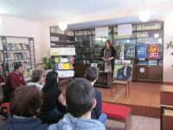
Юбилейная программа была очень насыщенной. В ней использовались видеозаписи, запечатлевшие важные события в жизни Михаила Сосенкова, звучал голос поэта, сохранившийся на пленке. К мероприятию были оформлены стенды с книгами и фотографиями разных периодов его биографии. Вокальная группа «Гармония» исполнила песни на стихи М. Сосенкова, школьники и ветераны читали его стихи. И, конечно, не обошлось без воспоминаний.
В Алексине, на родине поэта, собран богатый материал о нем. И все, чем располагают земляки, используется для того, чтобы Михаила Егоровича знали, почитали и помнили не только его современники, но и новые поколения, которым будет передано литературное наследие талантливого человека, рожденного на алексинской земле.

Поэтический вечер «Жизнь меня ни в чём не обманула…», посвящённый 80-летию со дня рождения М. Е. Сосенкова, прошел с участием студентов Верхнеднепровского технологического техникума в Библиотеке семейного чтения.

«Мартын-живописец» и его автор», так называлась литературная гостиная, которая была посвящена 115-й годовщине со дня рождения смоленского писателя В. Кудимова (псевдоним М. Богомолова), подготовленная сотрудниками районного музея и центральной библиотеки.

Ведущая мероприятия Т.А. Московченко - директор районного музея, познакомила присутствующих с основными вехами биографии писателя, подробно остановилась на истории создания романа «Мартын-живописец».

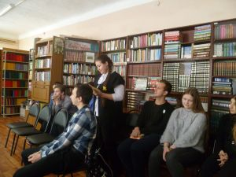
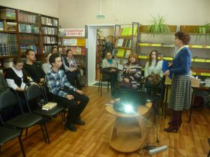
В центре повествования – трагическая судьба талантливого художника из народа Мартына Калинкина и волнения крепостных крестьян в Алексинском имении, время действия – 1770-е годы ХVIII века. Было уделено внимание сопоставлению истории рода Барышниковых, владельцев Алексина, и её отражению в романе. Особенно подчеркивалась мысль о том, что к реальным историческим лицам и событиям в селе Алексине роман Кудимова имеет самое отдаленное отношение. Общепризнанно, что в конце XVIII — начале XIX веков Алексино превращается в крупнейший на Смоленщине центр дворянской усадебной культуры.

Повествование сопровождалось показом фотографий дворянской усадьбы, портретов упоминаемых в романе реальных деятелей истории и культуры, репродукций художественных полотен.

Школьники подготовили выразительное чтение отрывков романа, проявили интерес к произведению, его героям, истории Дорогобужского края.

В наших библиотеках прошла презентация документальной повести краеведа, историка и писателя Ю. Н. Шорина «Юная гвардия». Книга содержит воспоминания о предвоенном и военном Дорогобуже и о том, как создавалась подпольная молодежная организация «Юная гвардия» в годы Великой Отечественной войны. Повесть основана на воспоминаниях родственников юногвардейцев и рассказах Г. Кириллова, члена молодежной организации и автора художественно-документальной повести «Юная гвардия».

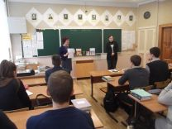
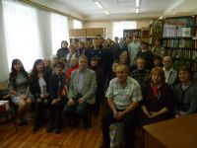

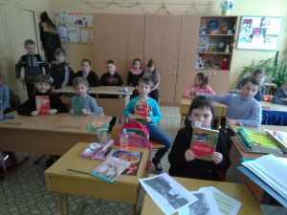
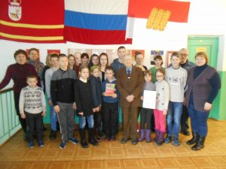

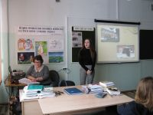
Литературный подиум «С родной землёй навеки обручён», посвящённый 110 - летию смоленского поэта Н.И. Рыленкова, подготовлен городским филиалом №4.

Библиотекарь познакомила присутствующих с биографией поэта, прозаика, переводчика, Почётного гражданина города-героя Смоленска, рассказала о его трудном детстве и юности, учёбе в Смоленском педагогическом институте, первых публикациях стихов в газете «Рабочий путь».

Прозвучали с экрана стихи в исполнении автора. Школьники получили возможность услышать его живой голос, рассмотреть книги и фотографии Николая Ивановича Рыленкова.

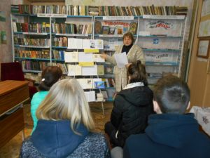
Жизни и творчеству Н. Рыленкова были посвящены: литературно-краеведческий час «Всему начало здесь, в краю моем родном…» (Озерищенская б-ка), поэтический вечер «Он славил Отчизну, и в это всю душу вложил…» (Центральная районная б-ка), поэтический час «Сердце пронзающий слог…» (Библиотека семейного чтения).

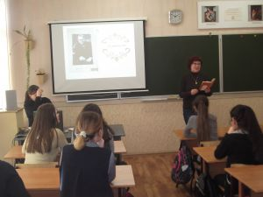
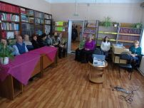

135 летию со дня рождения А. Р. Беляева посвящены: библиоовация «Неизвестная жизнь известного фантаста» (филиал №4), литературный час «Человек, опередивший время» (Б-ка семейного чтения), литературная визитка «Фантастика ума и грез» (ЦБ) литературное путешествие «Ломоносов русской фантастики» (филиал №4).

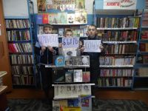
9 марта исполнилось 85 лет со дня рождения Юрия Гагарина, человека, открывшего дорогу к звездам, совершившего первый полет вокруг Земли. Его имя навсегда вошло в историю человечества, подвиг и улыбка покорили всю нашу планету.

Этой замечательной дате в Каськовской библиотеке была подготовлена выставка «Первооткрыватели космических дорог». Читатели библиотеки могли познакомиться с интересными фактами из жизни знаменитого лётчика-космонавта. Каждый раз, рассказывая об этом человеке, открываешь для себя нового Гагарина.

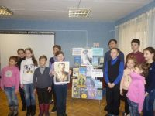
К этой юбилейной дате в Верхнеднепровской библиотеке семейного чтения для воспитанников социально - реабилитационного центра «Родник» прошел час-портрет «Он первым двери космоса открыл».

В Центральной детской библиотеке прошёл тематический час «Он первый на планете подняться к звёздам смог».

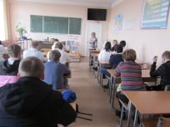
В Верхнеднепровском технологическом техникуме прошёл патриотический час «Смерти нет для отважных», посвященный выходу книги о юной разведчице Нине Герасимовой, которая боролась с фашистами в рядах партизанского отряда «Дедушка», действовавшего на территории Дорогобужского района. Книгу представила один из авторов - Роза Гречанова.

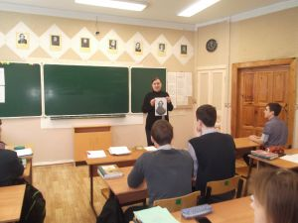
«Писатель родного края», так назывался обзор творчества В.А. Вонлярлярского, который провела работник Верхнеднепровской библиотеки семейного чтения.

«Смоленским Дюма» называли современники В.А. Вонлярлярского. Русский беллетрист, автор четырех романов, восьми повестей и нескольких пьес, пользовавшихся в 50-е годы XIX века большой популярностью и успехом, Василий Александрович Вонлярлярский вошел в литературу как автор рассказов, написанных на материале путешествий.

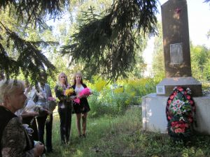
«Реквием учителю». Краевед Надежда Георгиевна Казмина рассказала таршеклассникам о подвиге преподавателей Дорогобужского района в годы войны: Никифоре Павлове, Антонине Павловой, Александре Тарасютине, Сергее Гришине и других. Остановилась на подвиге Моти Вольской, которая спасла 3 225 детей и подростков от угона в Германию, отправив их на Большую Землю.
Урок продолжился митингом у памятника «Юным гвардейцам» в Дорогобуже. Надежда Казмина рассказала о трагических страницах войны на Дорогобужской земле: о подпольной молодёжной организации, которая помогала громить оккупантов. Но палачи выследили юных патриотов, и жестоко расправились с участниками подполья: Н. Пчелиным, Д. Кирилловым, В. Стёпочкиным, В. Ивановым, В. Ермаковым, О. Тимощенковой. Школьники почтили память погибших минутой молчания и возложили цветы к памятнику юным героям.

​
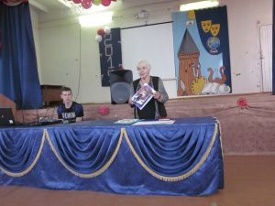
В средней общеобразовательной школе г. Угры прошла литературная гостиная «Соколов-Микитов на Дорогобужской земле». Н. Казмина создала фильм «Иван Сергеевич Соколов-Микитов на Дорогобужской земле». Киноработа посвящена детству и юности писателя, его увлечению охотой. В картине разыграны сценки из книг, показаны русские народные обряды, песни нашего края, исполненные фольклорным коллективом «Белояр» под руководством В. Арлащенкова.
После демонстрации фильма Надежда Георгиевна подарила учащимся Угранской школы свою книгу «Детство, убитое войной». Она рассказала о том, как группа «Поиск» (литературно-краеведческий клуб Верхнеднепровской школы) под её руководством собирала документальные свидетельства, материалы и фотодокументы о войне на Дорогобужской земле, которые стали основой книги.

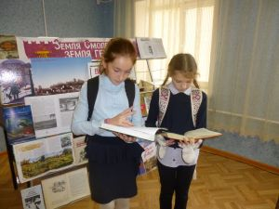
20 сентября в Верхнеднепровской библиотеке семейного чтения ко Дню освобождения Смоленской области от немецко-фашистских захватчиков прошёл краеведческий час «Смоленщина, опалённая войной».
Библиотекарь рассказала детям о Дорогобуже в годы Великой Отечественной войны, о дорогобужской молодёжной организации «Юная гвардия», о партизанке Нине Герасимовой, об освобождении Смоленска. При подготовке мероприятия использовались краеведческая литература, представленная на книжной выставке «Земля Смоленская – земля героическая».

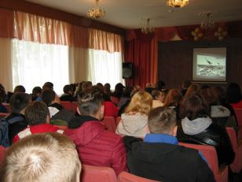
25 сентября библиотекарь филиала №4 провела для учащихся Верхнеднепровского технологического техникума час памяти «Векам истории твой подвиг не стереть», посвященный Дню города Смоленска и 76-й годовщине освобождения Смоленщины от немецко-фашистских захватчиков.
Ребята узнали о Смоленском оборонительном сражении, на два месяца задержавшем наступление фашистов на Москву, об оккупационном режиме, концентрационных лагерях и геноциде, о партизанском движении и борьбе подпольщиков, об операции «Суворов», в ходе которой были освобождены город Смоленск и область. Библиотекарь рассказала о событиях, которые происходили в сентябре 1943 года на территории Смоленщины, о тяжёлых буднях и героической борьбе смолян с немецко-фашистскими захватчиками.
Документальные кадры кинохроник, сохранившиеся фотографии тех лет, видео - воспоминания очевидцев, дали ребятам возможность почувствовать трагедию войны, а также ощутить радость жителей Смоленска в день его освобождения советскими войсками.

Для библиотек МБУК «Дорогобужская МЦБС» краеведение является одним из приоритетных направлений работы, поскольку именно краеведение сегодня отвечает насущной общественной потребности воспитания патриотизма и гражданственности у подрастающих россиян. И именно в краеведении заложено много привлекательного для любого человека – возможность не просто узнавать новое, но и проявлять себя как личность, влиять на события в крае, приобретать новые умения и навыки, развивать свои способности. Используя всё многообразие форм библиотечной работы, библиотеки информируют своих читателей о новых краеведческих изданиях, о юбилейных датах в истории края, о судьбах земляков, о творчестве местных писателей и поэтов.

АВТОМАТИЗАЦИЯ БИБЛИОТЕЧНЫХ ПРОЦЕССОВ
Состояние компьютерного парка библиотек района
 | 2018 | 2019 | +/-
- число персональных компьютеров | 19 | 20 | +1
- число персональных компьютеров для пользователей | 12 | 13 | +1
- число муниципальных библиотек, имеющих доступ в Интернет, в т. ч. с устройства пользователя; | 7 | 8 | +1
- число единиц копировально – множительной техники: | 10 | 10 | -
Из них:  - число техники для пользователей; | 9 | 9 | -
- число техники для оцифровки фонда | 0 | 0 | -

Увеличилось число сельских библиотек, имеющих компьютерное оборудование, копировально-множительную технику и подключенных к сети ИНТЕРНЕТ.

ОРГАНИЗАЦИОННО-МЕТОДИЧЕСКАЯ РАБОТА

Общее руководство методической работой осуществляет методический отдел Центральной районной библиотеки. Он обеспечивает постоянный доступ к методическим информационным ресурсам, повышая профессиональный уровень, компетентность и образованность сотрудников библиотек МБУК «Дорогобужская МЦБС».
Основными направлениями деятельности методической службы являются: мониторинг деятельности библиотек, поиск, разработка и освоение библиотечных инноваций; повышение профессиональной квалификации библиотекарей; координация деятельности всех городских и сельских библиотек.
В МБУК «Дорогобужская МЦБС» создана система методического сопровождения деятельности библиотек района: действует методический отдел в составе заведующего отделом, а также профильные отделы: отдел комплектования и обработки, отдел обслуживания, ЦСЗИ, которые оказывают консультативную помощь сельским библиотекам.
Нормативно-правовое обеспечение методической деятельности отражено в Уставе МБУК «Дорогобужская МЦБС», в Административном регламенте на оказание муниципальной услуги.
Основными направлениями работы в 2019 году были:
1. методическая и практическая помощь библиотекам
в реализации приоритетных направлений деятельности 2019 года и краеведческих дат;
2. изучение состояния библиотечного дела в районе и его дальнейшее прогнозирование на основе анализа деятельности, как отдельных библиотек, так и библиотечной сети в целом;
3. внедрение библиотечной инноватики в профессиональную среду;
4. углубление профессиональных знаний специалистов МБУК «Дорогобужская МЦБС», развитие творческих способностей в профессиональной деятельности;
5. повышение качества и эффективности методической работы;
6. координация работы библиотек МБУК «Дорогобужская
МЦБС» и оказание методической помощи специалистам.

Отлаженный порядок сбора статистических показателей помогает методическому отделу быстро и чётко получать полный объём сведений, необходимых для федерального статистического наблюдения по всем библиотекам района.
Сельскими библиотекарями было проведено анкетирование жителей. Среди сельских библиотек подведены итоги работы за год, определены лидеры.
Библиотечная деятельность, как и любая другая, должна непрерывно развиваться, что невозможно без профессионального обучения и повышения квалификации библиотечных кадров. В 2019 году мы по-прежнему пользовались консультационно-методической помощью СОУНБ им. А. Твардовского и Смоленской областной библиотеки для детей и молодёжи, посещали обучающие семинары.

Социологические исследования
Среди проблем, которые приходится решать библиотекам, самой важной остается проблема привлечения читателей. Темп нашей жизни изменился. Библиотеки перестали играть роль главного источника знаний, а их главным соперником на информационном поле выступает быстрый и доступный Интернет. Чтобы современная библиотека могла привлечь и удержать читателей, она должна отвечать их потребностям.
Решая эту проблему, Озерищенская сельская библиотека провела опрос «Что думают о библиотеке те, кто ее не посещает?».
Опрос, в котором приняли участие 30 человек, проводился среди жителей сельского поселения. Первым шагом стал отбор респондентов, не записанных ни в одну из библиотек.
На вопрос «Читаете ли вы вообще?» 10% (3 чел.) ответили «совсем не читаю», 50% (15 чел.) - «читаю все подряд», 26% (7 чел.) - «читаю только книги (журналы, газеты)», 14 % (5 чел.) - «читаю только публикации в Интернете (для чтения библиотека не нужна)».
Среди причин, по которым наши респонденты не посещают библиотеку, самой распространенной стала нехватка времени. Об этом заявили 64% (19 чел.), 20 % (6 чел.) игнорируют библиотеки, так как фонд библиотеки устарел, мало поступает новой литературы, нет периодических изданий, а 16% (5 чел.) не хотят читать книги, которыми пользовались незнакомые люди. Некоторых устраивают те книги, которые есть в домашней библиотеке.
На вопрос «Что может вас привлечь в библиотеку?» ответы разделились следующим образом:
40% (12 чел.) заявили, что привлечь в библиотеку их сможет новый интерьер, 40% (12 чел.) необходимо поступление новых книг и периодики, их привлекают интересные мероприятия (празднование Масленицы, Нового года, громкие чтения, посиделки) и атмосфера общения, но 20% (6 чел.) считает, что библиотечные мероприятия интересны только людям старшего возраста. Они видят библиотеку, как место, куда ходят только пожилые и одинокие люди.
Таким образом, результаты опроса показали, что в условиях сильнейшей конкуренции библиотекам необходимо внедрять новые технологии работы с читателем, активнее рекламировать свои услуги, искать точки соприкосновения с пользователями и отвечать их интеллектуальным и досуговым потребностям.

БИБЛИОТЕЧНЫЕ КАДРЫ

Штат библиотеки на конец отчетного года, единиц | Численность работников, человек
 | всего | имеют инвалидность  (из гр. 3) | из них основной персонал библиотеки (из гр. 3)
 |  |  | всего | из них прошли обучение (инструктирование) по вопросам, связанным с предоставлением услуг инвалидам  (из гр. 3) | из них имеют образование (из гр. 5) |  |  |  | в том числе со стажем работы в библиотеках  (из гр. 5) |  |  | в том числе по возрасту  (из гр. 5)
 |  |  |  |  | высшее |  | среднее  профессиональное
 |  |  |  |  | всего | из них библио-течное  (из гр. 7) | всего | из них библио-течное  (из гр. 9) | от 0 до 3 лет | от 3 до 10 лет | свыше 10 лет | до 30 лет | от 30 до 55 лет | 55 лет и старше
2 | 3 | 4 | 5 | 6 | 7 | 8 | 9 | 10 | 11 | 12 | 13 | 14 | 15 | 16
41 | 41 | - | 40 | 1 | 20 | 15 | 21 | 11 | 2 | 6 | 33 | 3 | 11 | 27

Число библиотекарей, работающих на 0, 75 ставки – 17 человек, на 0, 5 ставки – 2 (Полибинская библиотека, Шаломинская библиотека).

МАТЕРИАЛЬНО - ТЕХНИЧЕСКИЕ РЕСУРСЫ БИБЛИОТЕК

По состоянию на 2019 год в МБУК «Дорогобужская МЦБС» входит 17 библиотек.

ОСНОВНЫЕ ИТОГИ ГОДА

Библиотеки МБУК «Дорогобужская МЦБС» работают как единая централизованная библиотечная система, финансирование которой ведется из бюджета МО «Дорогобужский район» Смоленской области.
Библиотеки позиционируют себя как культурные, просветительские, информационные и досуговые учреждения. В своей работе используют как традиционные, так и новые технологии, что позволяет им быть нужными и полезными не только читателям, но и жителям района.
Библиотеки района тесно сотрудничают с администрацией, культурными, образовательными учреждениями, учреждениями социальной защиты и дополнительного образования, а также общественными организациями.
Большую работу библиотеки района ведут с детьми, понимая важность чтения детей как главную перспективу духовности, интеллекта, патриотизма, культуры нации. Также библиотекари привлекают к участию в мероприятиях детей из «трудных семей», подростков, стоящих на учете.
Культурно-досуговая деятельность отличается разнообразием форм и тематики. С каждым годом увеличивается количество культурно-массовых мероприятий, внедряются новые инновационные формы работы с молодежью, на постоянной основе ведется работа с группами населения с ограниченными возможностями.
В библиотеках вводятся новые формы работы, которые находят хороший отклик у читателей, повышают престиж и доверие к библиотеке. Минувший год ознаменовался целой чередой увлекательных проектов, акций, мероприятий.
К сожалению, уменьшается число детей и молодежи, проживающих в Дорогобужском районе, в связи с чем в сравнении с прошлым годом снижены показатели.
Постоянно обновляется сайт библиотеки, что способствует росту числа просмотров информационных ресурсов.
Продолжилась работа над выпуском собственной печатной продукции.
Платные услуги за 2019 г. в сравнении с прошлым годом уменьшились на 2500 тыс. руб.
В Кузино сделаны откосы, в Княщину и Алексино приобретены электрические конвекторы.
К сожалению, уменьшается книжный фонд (на 925 экз.). Основной причиной отрицательной динамики фонда остается недостаток финансирования, и вся работа библиотеки по привлечению внебюджетных источников не перекрывает потребности в необходимом количестве литературы.
Немного улучшилась материально-техническая база библиотек. В одной сельской библиотеке (д. Усвятье) в отчетном году появилось компьютерное оборудование и доступ в сеть Интернет за счет финансирования из областного бюджета.
Центральная районная библиотека продолжает координировать районный этап акции «Бессмертный полк».
При библиотеках действуют: 1 литературно – художественное объединение и 17 библиотечных клубов, из них детских – 13, семейных клубов – 3, для пользователей пожилого возраста – 2. По направлениям деятельности: досуговые – 7, краеведческий – 1, духовно-нравственный – 1, экологический – 1, эстетический– 1, развивающий – 6.
Сохранен кадровый состав.
Работа МБУК «Дорогобужская МЦБС» в 2020 году будет вестись в соответствии с утвержденным планом работы, в котором отражены основные приоритеты года. Библиотеки района будут работать в год 75 - ой годовщины Победы в Великой Отечественной войне 1941 – 1945 годов, 110-летия со дня рождения А. Твардовского, 120-летия со дня рождения М. Исаковского, 870 лет со дня основания г. Дорогобужа и др. юбилейных дат.
Наряду с факторами, обеспечивающими устойчивость развития библиотек, остаются нерешенным низкое финансирование, что отрицательным образом сказывается на качестве комплектования, составе библиотечного фонда, уровне материально – технической базы, содержании помещений библиотек.
На селе востребована работа библиотекарей совместно с Домами культуры.

ПРИЛОЖЕНИЯ

Приложение №

Наименование библиотек в соответствии с Уставом

№ п/п | Название библиотеки | Адрес
 | Центральная районная межпоселенческая библиотека | 215710, г. Дорогобуж,  ул. Парижской Коммуны, д.4
 | Центральная детская межпоселенческая библиотека | 215710, г. Дорогобуж,  ул. Парижской Коммуны, д.4
 | Верхнеднепровская городская библиотека семейного чтения | 215750, Дорогобужский район, п. Верхнеднепровский  ул. Ленина, д. 9
 | Дорогобужская городская библиотека - филиал № 4 | 215713, г. Дорогобуж,  ул. Мира, д.6
 | Алексинская сельская библиотека - филиал  № 3 | 215741, Дорогобужский район, с. Алексино,  ул. Парковая, д.6
 | Быковская сельская библиотека - филиал  № 6 | 215723, Дорогобужский район, д. Быково, ул. Старо-Смоленская, д.24
 | Васинская сельская библиотека - филиал  № 7 | 215735, Дорогобужский район, д. Васино,  ул. Парковая, д.5
 | Каськовская сельская библиотека - филиал  № 8 | 215747, Дорогобужский район, д. Каськово,  ул. Центральная, д.2
 | Княщинская сельская библиотека - филиал  № 9 | 215740, Дорогобужский район, д. Княщина,  ул. Пролетарская, д.8
 | Кузинская сельская библиотека - филиал  № 10 | 215727, Дорогобужский район, д. Кузино,  ул. Молодежная, д.3
 | Полибинская сельская библиотека - филиал  № 12 | 215733, Дорогобужский район, д. Полибино
 | Озерищенская сельская библиотека - филиал № 13 | 215746, Дорогобужский район, д. Озерище,  ул. Успенская, д.3
 | Новомихайловская сельская библиотека - филиал № 14 | 215710, Дорогобужский район, д. Новомихайловское,  ул. Центральная, д.10
 | Слойковская сельская библиотека - филиал  № 16 | 215721, Дорогобужский район, д. Слойково,  ул. Клубная, д.1
 | Усвятская сельская библиотека - филиал  № 18 | 215722, Дорогобужский район, д. Усвятье,  пер. Центральный, д.4
 | Фрунзенская сельская библиотека - филиал  № 20 | 215731, Дорогобужский район, д. Садовая,  пер. Фрунзенский, д.1
 | Шаломинская сельская библиотека - филиал № 21 | 215750, Дорогобужский район, д. Шаломино, ул. Центральная, д.10

Приложение №
Показатели статистического наблюдения формы 6-НК
Количество пользователей
№ п/п | Показатели | 2018 | 2019 | +/-
1 | Число зарегистрированных пользователей библиотеки (чел.) | 15260 | 14821 | -439
 | В т.ч. сельские | 3440 | 3379 | -61
 | городские | 5127 | 6142 | +1015
 | детские | 3543 | 2194 | -1349
 | ЦБ | 3150 | 3106 | -44
 | Из них дети до 14 лет включительно | 6159 | 6066 | -93
 | В т.ч. сельские | 765 | 749 | -16
 | городские | 1838 | 2895 | +1057
 | детские | 3263 | 1989 | -1274
 | ЦБ | 293 | 433 | +140
 | Из них молодежь 15-30 лет | 2845 | 3022 | +177
 | В т.ч. сельские | 450 | 372 | -78
 | городские | 1531 | 1620 | +89
 | детские | 59 | 61 | +2
 | ЦБ | 805 | 969 | +164
2 | Удаленные пользователи | 671 | 724 | +53
 | В т.ч. сельские | 43 | 37 | - 6
 | городские | - | 27 | +27
 | детские | 53 | 51 | -2
 | ЦБ | 575 | 609 | +34

Количество книговыдач
№ п/п | Показатели | 2018 | 2019 | +/-
1 | Выдано (всего) | 352657 | 340045 | -12612
 | В т.ч. сельские | 118399 | 108594 | -9805
 | городские | 101903 | 125915 | +24012
 | детские | 73624 | 47399 | -26225
 | ЦБ | 58731 | 58137 | -594
2 | Выдано в стационарном режиме | 340425 | 328573 | -11852
 | В т.ч. сельские | 113210 | 104664 | -8546
 | городские | 101903 | 125915 | +24012
 | детские | 73624 | 47399 | -26225
 | ЦБ | 51688 | 50595 | -1093
 | В том числе детям до 14 лет включительно | 132173 | 124247 | -7926
 | В т.ч. сельские | 36783 | 33198 | -3585
 | городские | 22642 | 44622 | +21980
 | детские | 71563 | 46165 | -25398
 | ЦБ | 1185 | 262 | -923
 | В том числе молодежи 15-30 лет | 29513 | 26605 | -2908
 | В т.ч. сельские | 9099 | 8873 | -226
 | городские | 11842 | 11987 | +145
 | детские | 424 | 482 | +58
 | ЦБ | 8148 | 5263 | -2885
3 | В удаленном режиме | 12232 | 11472 | - 760
 | В т.ч. сельские | 5189 | 3930 | -1259
 | городские | - | - | -
 | детские | - | - | -
 | ЦБ | 7043 | 7542 | +499

Количество выданных справок и предоставленных консультаций посетителям библиотек
№ п/п | Показатели | 2018 | 2019 | +/-
1 | Выдано (всего) | 2928 | 3018 | +90
 | В т.ч. сельские | 1027 | 1094 | +67
 | городские | 646 | 966 | +320
 | детские | 292 | 161 | -131
 | ЦБ | 963 | 797 | -166
2 | Выдано в стационарном режиме | 2689 | 2750 | +61
 | В т.ч. сельские | 1008 | 1074 | +66
 | городские | 646 | 966 | +320
 | детские | 247 | 128 | -119
 | ЦБ | 788 | 582 | -206
 | В том числе детям до 14 лет включительно | 762 | 927 | +165
 | В т.ч. сельские | 299 | 420 | +121
 | городские | 318 | 383 | +65
 | детские | 116 | 120 | +4
 | ЦБ | 29 | 4 | -25
 | В том числе молодежи 15-30 лет | 656 | 741 | +85
 | В т.ч. сельские | 230 | 248 | +18
 | городские | 287 | 324 | +37
 | детские | 11 | 8 | -3
 | ЦБ | 128 | 161 | +33
3 | В удаленном режиме | 239 | 268 | +29
 | В т.ч. сельские | 19 | 20 | +1
 | городские | - | - | -
 | детские | 45 | 33 | -12
 | ЦБ | 175 | 215 | +40

Количество посещений
№  п/п | Показатели | 2018 | 2019 | +/-
1 | Количество посещений библиотек | 121016 | 126653 | +5637
 | В т.ч. сельские | 37563 | 42700 | +5137
 | городские | 45520 | 45080 | -440
 | детские | 17289 | 18056 | +767
 | ЦБ | 20644 | 20817 | +173
 | В том числе культурно – просветительских мероприятий | 1557 | 1473 | -84
 | В т.ч. сельские | 1060 | 942 | -118
 | городские | 325 | 339 | +14
 | детские | 55 | 63 | +8
 | ЦБ | 117 | 129 | +12
2 | Количество посещений читателей детей | 49526 | 48918 | -608
 | В т.ч. сельские | 13925 | 15240 | +1315
 | городские | 8047 | 18132 | +10085
 | детские | 26770 | 15024 | -11746
 | ЦБ | 784 | 522 | -262
 | В том числе на культурно – просветительских мероприятиях | 12087 | 10996 | -1091
 | В т.ч. сельские | 6808 | 5871 | -937
 | городские | 2111 | 3270 | +1159
 | детские | 2760 | 1621 | -1139
 | ЦБ | 408 | 234 | -174

Приложение №
Распределение новых поступлений по библиотекам района

 | Всего книг и брошюр | Книги | Журналы | Брошюры | ОПЛ  9,0 | Естеств-  научн.91  2,5 | 3 | 4 | Искусство,  Спорт 75,85 | 80/83 | ХЛ
Алексино | 31 | 6 | 24 | 1 | 29 |  |  |  |  |  | 2
Быково | 12 |  | 12 |  | 12
Васино | 31 | 1 | 30 |  | 19 |  |  | 12
Каськово | 12 |  | 12 |  | 12
Княщина | 29 | 5 | 24 |  | 15 |  |  | 12 |  |  | 2
Кузино | 38 | 14 | 24 |  | 25 |  |  | 12 |  |  | 1
Полибино | 12 |  | 12 |  | 12
Озерище | 49 | 18 | 30 | 1 | 32 |  |  | 12 |  | 1 | 4
Н-Михайлов. | 25 | 1 | 24 |  | 13 |  |  | 12
Слойково | 49 | 1 | 48 |  | 19 | 18 |  | 12
Усвятье | 50 | 14 | 36 |  | 35 |  | 1 | 12 |  |  | 2
Фрунзе | 28 | 10 | 18 |  | 16 | 12
Шаломино | 12 |  | 12 |  | 12
ИТОГО по с/ф | 378 | 70 | 306 | 2 | 251 | 30 | 1 | 84 |  | 1 | 11
ЦБ | 225 | 164 | 60 | 1 | 72 | 42 |  | 1 | 1 | 5 | 104
ЦДБ | 109 | 3 | 106 |  | 59 | 24 |  | 12 |  | 1 | 13
Верхнеднепровская городская БСЧ | 173 | 42 | 130 | 1 | 132 | 32 |  |  |  | 3 | 6
Филиал № 4 | 105 | 58 | 47 |  | 31 | 25 |  |  | 12 | 1 | 36
Итого по г/ф | 612 | 267 | 343 | 2 | 294 | 123 |  | 13 | 13 | 10 | 159
Итого по МЦБС | 990 | 237 | 649 | 4 | 545 | 153 | 1 | 97 | 13 | 11 | 170

Приложение №

Финансирование комплектования
МБУК «Дорогобужской МЦБС» в 2019 году

Бюджет | Выделено средств (руб.) |  |  |  | Поступило изданий
 | Всего выделено средств | в том числе на книги | в том числе на периодические издания |  | Всего поступило изданий |  | в том числе книги |  | в том числе периодика
 |  |  | 2 пол 2019г. | 1 пол 2020г. | экземпляров | названий | экземпляров | названий | экземпляров | названий
Областной | 8980-82 | 8980-82 |  |  | 54 | 54 | 54 | 54
Муниципальный | 35000 |  | 35000 |  | 300 | 20 |  |  | 300 | 20
ВСЕГО: | 43980-82 | 8980-82 | 35000 |  | 354 | 74 | 54 | 54 | 300 | 20

Внебюджетные источники поступления средств на комплектование (руб.)

Всего | от платных услуг библиотеки | от спонсоров, благотворителей | другие (указать)
 |  | 26631-38

Источники поступления книг (экз.)

Книготорговые организации | Сектор альтернативного комплектования СОУБ им. А.Т. Твардовского | Дары | Благотворители  Спонсоры | ОРФ | Другое
 | 157 | 1419 | 75

Приобретение книг и литературно-художественных журналов за счет федерального (областного) и местного (муниципального) бюджетов
ПРИОБРЕТЕНО в 2019 году

 | Названий | Экземпляров
Всего книг: | 54 | 54
в том числе:
На средства областного бюджета | 54 | 54
На средства местного (муниципального) бюджета
Всего литературно-художественных журналов:
в том числе:
На средства областного бюджета
На средства местного (муниципального) бюджета
ИЗРАСХОДОВАНО СРЕДСТВ в 2019 г. (тыс.руб.)

Всего на книги: | 8980-82
в том числе:
Областной бюджет | 8980-82
Местный бюджет
Всего на литературно-художественные журналы:
в том числе:
Областной бюджет
Местный бюджет

Приложение №

Клубы по интересам
№ п/п | Наименование | Профиль | Библиотека | Кол – во участников | Год образования
1. | «Наш дом – Природа» | образовательный | Центральная детская  библиотека | 5 | 2008
2. | «Малышок» | развивающий | Центральная детская библиотека | 7 | 2001
3. | «Забавушка» | культурно -досуговый | Алексинская библиотека | 13 | 2013
4. | «За советом к батюшке» | православные встречи | Алексинская библиотека | 10 | 2015
5. | «Юный конструктор» | культурно - досуговый | Фрунзенская библиотека | 9 | 2007
6. | «КИВИС» | детский познавательный | Васинская библиотека | 5
7. | «Рукоделие» | культурно-досуговый | Васинская библиотека | 5 | 1987
8. | «Светлячок» | культурно -досуговый | Озерищенская библиотека | 7 | 2012
9. | «Библиотечная продленка» | детский досуговый | Усвятская библиотека | 12 | 2013
10. | «Завалинка» | клуб семейного отдыха | Усвятская библиотека | 15 | 2012
11. | «Глобус» | экологическое просвещение | Кузинская библиотека | 8 | 2013
12. | «Солнышко» | детский досуговый | Слойковская библиотека | 12 | 2010
13. | «Мукосолька» | детский досуговый | Княщинская библиотека | 10 | 2013
14. | «Дорогобужские посиделки» | познавательный | Центральная библиотека | 15 | 2008
15. | «Провинция» | культурно –досуговый | Верхнеднепровская городская библиотека семейного чтения | 58 | 1987
16. | «Прекрасное своими руками» | культурно –досуговый | Новомихайловская библиотека | 30 | 2011
17. | «Золотая шашка» | детский досуговый | Новомихайловская библиотека | 22 | 2012
18. | «Умелые руки» | женский | Шаломинская библиотека | 5 | 2012
ИТОГО: | 18 |  |  | 248

